LAPORAN AKHIR MAGANG

ANALISIS DESKRIPTIF DAN VISUALISASI DATA FLUKTUASI PENGAMBILAN KTP MENGGUNAKAN EXPLORATORY DATA ANALYSIS (EDA) MELALUI DASHBOARD BERBASIS PYTHON
DI DINAS KEPENDUDUKAN DAN PENCATATAN SIPIL KABUPATEN SAMPANG



Penyusun:
Mohammad Raya Imanul Muhlisin (23030214081)

UNIVERSITAS NEGERI SURABAYA
FAKULTAS MATEMATIKA DAN ILMU PENGETAHUAN ALAM
PROGRAM STUDI S1 MATEMATIKA
2026

LEMBAR PENGESAHAN

Judul Kegiatan | Analisis Deskriptif dan Visualisasi Data Fluktuasi Pengambilan KTP Menggunakan Exploratory Data Analysis (EDA) melalui Dashboard Berbasis Python
Nama Institusi | Dinas Kependudukan dan Pencatatan Sipil Kabupaten Sampang
Alamat Institusi | Jl. Kusuma Bangsa No. 17 A, Pliyang, Tanggumong, Kec. Sampang, Kabupaten Sampang, Madura, Jawa Timur, 69216
Identitas Mahasiswa  Nama  NIM  Program Studi  Fakultas  No. Tlp.  Alamat Email | Mohammad Raya Imanul Muhlisin  23030214081  Matematika  Matematika dan Ilmu Pengetahuan Alam  087851005677  mohammadraya.23081@mhs.unesa.ac.id
Periode Magang | 2 Februari 2026 – 5 Juni 2026

Surabaya, 5 Juni 2026

Mengetahui,
Dosen Pembimbing Lapangan  Dr. Rahmawati Erma S, M.Si.  NIP. 198912112024062002 | Mahasiswa    Mohammad Raya Imanul M  NIM. 23030214081
Menyetujui,
Pembimbing Mitra  Nuruddin, S.Sos., M.Si  NIP. 197004302007011013 | Koordinator Program Studi  Prof. Dr. Raden Sulaiman, M.Si  NIP. 196703261994121001

DAFTAR ISI

LEMBAR PENGESAHAN ii
DAFTAR ISI iii
DAFTAR TABEL v
DAFTAR GAMBAR vi
DAFTAR LAMPIRAN vii
BAB I PENDAHULUAN 1
1.1 Latar Belakang 1
1.2 Rumusan Masalah 2
1.3 Tujuan Magang 2
1.4 Manfaat Magang 3
1.5 Urgensi Magang 4
1.6 Kontribusi Riset Terhadap Ilmu Pengetahuan 4
1.7 Luaran Magang 5
BAB II TINJAUAN PUSTAKA 6
2.1 Penjelasan Industri yang Diikuti 6
2.2 Struktur Organisasi Industri 8
2.3 Fokus Unit Kerja dan Prosedur Pelayanan 9
2.4 Kerangka Konseptual Program Magang Berdampak 10
2.5 Landasan Teori Analisis dan Visualisasi Data 11
BAB III METODE PELAKSANAAN 13
3.1 Bentuk Penugasan (Task Assignment) 13
3.2 Waktu 14
3.3 Prosedur 14
3.4 Monitoring dan Supervisi 17
3.5 Pelaksanaan Evaluasi dan Pengukuran Dampak 17
3.6 Evaluasi 18
BAB IV KORELASI PROGRAM MAGANG DENGAN KONVERSI MATA KULIAH 19
4.1 Aktivitas Harian yang Dikerjakan Selama di Mitra 19
4.2 Hasil Proyek yang Telah Dikembangkan 20
4.3 Pembahasan (Relevansi dengan Keilmuan Program Studi) 27
4.4 Relevansi dengan Mata Kuliah Konversi 29
BAB V HAMBATAN DAN DUKUNGAN PELAKSANAAN MAGANG 39
5.1 Hambatan 39
5.2 Dukungan 40
BAB VI REFLEKSI, RENCANA TINDAK LANJUT & REKOMENDASI 41
6.1 Refleksi 41
6.2 Rekomendasi untuk Mitra 42
6.3 Rekomendasi untuk Program Magang 44
6.4 Rencana Pengembangan Diri 45
6.5 Potensi Keberlanjutan Program 46
BAB VII PENUTUP 47
7.1 Simpulan 47
7.2 Saran 48
DAFTAR PUSTAKA 50
LAMPIRAN 52

DAFTAR TABEL

Tabel 2.1. Inovasi Pelayanan Publik Dispendukapil Kabupaten Sampang 6
Tabel 3.1. Jam Pelayanan Dispendukcapil Kabupaten Sampang 14
Tabel 3.2. Teknik Pelaksanaan Operasional 16
Tabel 3.3. Komponen Kontribusi Kegiatan Magang 17
Tabel 4.1. Kegiatan yang telah dilaksanakan 29

DAFTAR GAMBAR

Gambar 2.1. Struktur Organisasi Dinas Kependudukan dan Pencatatan Sipil Kabupaten Sampang 9
Gambar 4.1. Antarmuka Menu Overview yang Mengintegrasikan Empat Metrik Statistik Utama Pelayanan Cetak KTP dan Peta Hierarki Distribusi Volume Wilayah 23
Gambar 4.2. Tampilan Fitur Filter Data pada Periode Waktu Keseluruhan yang Menyajikan Ringkasan Analisis Deskriptif beserta Visualisasi Interaktifnya 23
Gambar 4.3. Respons Fitur Pencarian Data Harian (Kondisi Data Tersedia) yang Menampilkan Rangkuman Analisis Deskriptif dan Grafik Fluktuasi Harian 24
Gambar 4.4. Dokumentasi kegiatan Magang Perencanaan Program melalui: (a) Penyusunan draf proposal teknis operasional mini project, dan (b) Mengikuti kegiatan pembekalan serta sosialisasi mobilitas akademik secara daring 33
Gambar 4.5. Foto bersama Pembimbing Mitra setelah sesi demonstrasi, pemaparan, dan evaluasi fungsionalitas dashboard data register KTP manual di Dispendukcapil Kabupaten Sampang 34
Gambar 4.6. Implementasi Komunikasi Publik melalui: (a) Pelayanan Langsung di Loket Depan dan (b) Pemberian Arahan Rute Ruang Administrasi 35
Gambar 4.7. Aktivitas Manajemen Alur Kerja meliputi: (a) Merapikan Dokumen, (b) Penyerahan Berkas ke Operator KTP, dan (c) Koordinasi Berkas Antar-Ruang Pelayanan 36
Gambar 4.8. Bukti Teknis Literasi Data yang Mencakup: (a) Dataset pada Spreadsheet dan (b) Skrip Kode Program Python 37
Gambar 4.9. Manifestasi Pengembangan Kepribadian melalui: (a) Sikap Telaten dalam Pencatatan Register dan (b) Penerapan Empati Komunikasi yang Membuahkan Apresiasi Positif dari Masyarakat 38

DAFTAR LAMPIRAN

Lampiran 1. Surat Penerimaan Magang (Letter of Acceptance) 52
Lampiran 2. Rekapitulasi Presensi Kehadiran Mingguan Mahasiswa 53
Lampiran 3. Repositori Berkas Digital (Skrip Kode dan Dataset) 56
Lampiran 4. Dokumentasi Struktur Antarmuka dan Fungsionalitas Mini Project (Dashboard) 57

BAB I
PENDAHULUAN

Latar Belakang
Magang kerja merupakan salah satu strategi krusial dalam pendidikan tinggi yang dirancang untuk menjembatani kesenjangan antara teori akademis dan praktik di dunia nyata. Hal ini sejalan dengan konsep Experiential Learning (pembelajaran berbasis pengalaman) yang dikemukakan oleh Kolb (1984), yang menyatakan bahwa pengetahuan yang komprehensif diciptakan melalui transformasi pengalaman secara langsung di lapangan. Bagi mahasiswa Program Studi Matematika, keterlibatan langsung dalam dunia kerja tidak hanya mengasah kompetensi praktis, tetapi juga membekali mahasiswa dengan pengalaman memecahkan masalah secara terukur. Seringkali dalam lingkup perkuliahan, mahasiswa cenderung difokuskan pada pemahaman teori dasar dengan skenario praktikum yang masih bersifat sederhana dan ideal. Melalui program magang ini, mahasiswa mendapatkan ruang seluas-luasnya untuk melakukan adaptasi teori sekaligus mempelajari dinamika data yang jauh lebih kompleks dan nyata langsung di lokasi kerja.
Di era digitalisasi dan Revolusi Industri 4.0, instansi pelayanan publik dituntut untuk terus berinovasi dalam mengelola data administrasi. Dinas Kependudukan dan Pencatatan Sipil (Dispendukcapil) menempati posisi sentral karena data kependudukan merupakan basis utama bagi berbagai sektor layanan lainnya (Hardiyansyah, 2018). Pemanfaatan teknologi dalam tata kelola data ini sangat relevan dengan pencapaian Sustainable Development Goals (SDGs) Tujuan 16 mengenai institusi yang efektif dan akuntabel (United Nations, 2015). Dengan mengintegrasikan teknologi digital, instansi dapat memperoleh efisiensi waktu yang signifikan dalam menganalisis tren pelayanan. Hal ini tentu mempermudah pimpinan dalam melakukan pengambilan keputusan yang berbasis pada data riil (data-driven decision making).
Dinas Kependudukan dan Pencatatan Sipil Kabupaten Sampang dipilih sebagai lokasi magang karena perannya yang strategis bagi masyarakat luas. Berdasarkan observasi di lapangan, rekapitulasi penyerahan KTP masih dilakukan secara konvensional melalui Buku Register. Data yang tercatat menunjukkan karakteristik yang fluktuatif, bahkan ditemukan kekosongan data pada periode tertentu, seperti pada Januari hingga Februari 2026. Berdasarkan hasil konfirmasi di lapangan, anomali atau kekosongan data tersebut merupakan hal yang wajar terjadi karena adanya keterbatasan teknis, seperti persediaan blangko KTP yang jumlahnya terbatas. Prioritas pemberian blangko biasanya didahului bagi penduduk yang baru pertama kali melakukan perekaman (pemula), sehingga proses pengambilan bagi penduduk yang melakukan pembaruan (upgrade) data seringkali tertunda dan menyebabkan fluktuasi pada buku register.
Menghadapi karakteristik data yang dinamis tersebut, diperlukan pendekatan Exploratory Data Analysis (EDA). Menurut Tukey (1977), EDA berfokus pada penemuan pola dan deteksi anomali melalui representasi visual sebelum melakukan pengujian statistik yang rigid. Pendekatan ini sangat tepat untuk menggali informasi dari data lapangan yang tidak seragam agar menjadi informasi yang bermakna bagi instansi. Sebagai bentuk kontribusi nyata, proyek ini mengusulkan pengembangan aplikasi Dashboard Visualisasi Data Pengambilan KTP berbasis Python. Dengan adanya antarmuka grafis atau Graphical User Interface (GUI) yang interaktif (McKinney, 2012), data manual akan ditransformasikan ke dalam bentuk digital yang lebih informatif. Besar harapan penulis bahwa inovasi ini dapat membantu pihak Dispendukcapil Kabupaten Sampang dalam memantau tren pelayanan serta mempermudah proses evaluasi harian. Pada akhirnya, digitalisasi ini diharapkan mampu meningkatkan kualitas pelayanan publik dan memberikan kepuasan maksimal bagi masyarakat ke depannya.

Rumusan Masalah
Berdasarkan latar belakang yang telah diuraikan, rumusan masalah dalam Mini Project magang ini difokuskan pada pemanfaatan data dan teknologi untuk pelayanan publik, yaitu:
- Bagaimana memetakan karakteristik dan fluktuasi data pengambilan KTP periode Januari – Maret 2026 di Dispendukcapil Kabupaten Sampang menggunakan Exploratory Data Analysis (EDA)?
- Bagaimana merancang dan mengembangkan purwarupa (prototype) Dashboard Visualisasi Data berbasis Graphical User Interface (GUI) menggunakan bahasa pemrograman Python?
- Bagaimana luaran aplikasi dashboard tersebut dapat dimanfaatkan untuk mendukung efisiensi pemantauan dan evaluasi pelayanan di instansi mitra?

Tujuan Magang
Sesuai dengan prinsip penyusunan tujuan yang terukur dan realistis, tujuan magang ini dibagi menjadi tujuan umum, tujuan khusus, serta pencapaian target keterampilan spesifik sebagai berikut:
- Tujuan Umum
Secara umum, pelaksanaan program magang ini diharapkan dapat memberikan manfaat dua arah bagi mahasiswa maupun instansi, dengan rincian tujuan sebagai berikut:
- Memberikan pengalaman kerja praktis kepada mahasiswa untuk menerapkan keilmuan matematika dan komputasi secara kontekstual di dunia kerja nyata.
- Menumbuhkan kemampuan pemecahan masalah (problem solving) berbasis data riil di lapangan guna menciptakan lulusan yang siap kerja dan berdaya saing tinggi.
- Menjadikan masa magang bukan sekadar rutinitas kehadiran administratif semata, melainkan kesempatan berharga bagi mahasiswa untuk merasakan sekaligus memberikan dampak positif yang nyata, sebagai bekal kesiapan dan adaptasi dalam menghadapi dunia kerja profesional setelah lulus nanti.

- Tujuan Khusus
Secara khusus, untuk menjawab rumusan masalah yang ada, tujuan khusus dari kegiatan magang ini adalah:
- Mengaplikasikan Exploratory Data Analysis (EDA) untuk menganalisis, mendeteksi anomali, dan memetakan tren pada data pengambilan KTP.
- Merancang dan membangun purwarupa (prototype) Dashboard interaktif berbasis GUI Python yang mampu menerjemahkan data diskrit menjadi informasi visual yang komprehensif.
- Menghasilkan inovasi berupa sistem pemantauan yang mudah digunakan oleh Dispendukcapil Kabupaten Sampang guna mendukung evaluasi pelayanan secara obyektif, yang secara langsung berkontribusi pada pencapaian Sustainable Development Goals (SDGs) Tujuan 16 terkait penguatan institusi publik yang efektif dan akuntabel.

- Target Keterampilan Teknis (Hard Skills)
Dalam ranah teknis pelaksanaan di lapangan, magang ini ditujukan agar:
- Mahasiswa mampu mempersiapkan kebutuhan teknis, mulai dari pengumpulan data mentah (raw data) dari buku register hingga pra-pemrosesan data (data preprocessing) sesuai kondisi lokasi magang.
- Mahasiswa mampu mengeksekusi aktivitas operasi kerja secara mandiri, termasuk penulisan kode (coding) visualisasi menggunakan library Python yang relevan.
- Mahasiswa mampu menyusun laporan secara komprehensif.

- Target Keterampilan Relasional (Soft Skills)
Dalam aspek manajerial dan sosial, kegiatan ini ditujukan agar:
- Mahasiswa mampu menerima instruksi dan informasi teknis secara lengkap dan akurat, baik lisan maupun tertulis dari pihak instansi,
- Mahasiswa mampu menyampaikan pelaporan (pitching proyek) kepada pembimbing lapangan (mentor) dan Dosen Pembimbing Lapangan (DPL) secara akurat dan tepat waktu (on-time).
- Mahasiswa mampu menjalin komunikasi yang baik, beradaptasi dengan budaya kerja instansi pemerintahan, serta membangun kolaborasi yang baik dengan para staf pelayanan maupun keamanan (satpam) di lingkungan Dispendukcapil Kabupaten Sampang.

Manfaat Magang
Adapun manfaat yang diperoleh dalam pelaksanaan program magang dan pelaksanaan Mini Project ini adalah:
- Bagi Mahasiswa
Memberikan ruang validasi antara teori statistika deskriptif di bangku kuliah dengan implementasi Data Science di dunia kerja. Mahasiswa juga mendapatkan portofolio pengembangan teknologi tepat guna yang relevan dengan tantangan digitalisasi di era Revolusi Industri 4.0.

- Bagi Institusi Mitra (Dispendukcapil Kabupaten Sampang)
Memberikan usulan inovasi berbasis dampak nyata melalui transfer pengetahuan. Menurut Few (2006), penerapan dashboard yang baik mampu menyajikan informasi padat pada satu layar, sehingga dapat dipantau dengan cepat. Digitalisasi ini diharapkan dapat memangkas waktu birokrasi dalam Menyusun laporan rekapitulasi harian menjadi jauh lebih efisien.

- Bagi Universitas Negeri Surabaya
Memperkuat implementasi program Merdeka Belajar Kampus Merdeka (MBKM) melalui sinergi nyata antara perguruan tinggi dan instansi pemerintahan dalam pengembangan inovasi berbasis data.

- Bagi Program Studi Matematika UNESA
Menjadi tolok ukur (evaluasi) kesesuaian kurikulum program studi dengan kebutuhan industri saat ini, serta mempererat jejaring kerja sama kelembagaan antara Universitas Negeri Surabaya dengan instansi pemerintahan daerah.

Urgensi Magang
Pelaksanaan magang kerja ini memiliki urgensi tinggi di tengah tuntutan digitalisasi pelayanan publik atau e-government. Menurut Indrajit (2006), penerapan teknologi informasi merupakan kebutuhan mendesak untuk meningkatkan transparansi dan kualitas evaluasi kinerja instansi. Berdasarkan hasil observasi selama di lapangan, sering dijumpai dinamika di mana masyarakat tidak mengambil fisik KTP tepat pada hari yang seharusnya dilakukan pengambilan KTP.
Apabila instansi terus mengandalkan pencatatan buku register secara manual, maka pihak manajemen akan kesulitan ketika ingin melacak atau mengevaluasi tren wilayah (desa atau kecamatan) mana yang paling sering mengalami penumpukan antrean pada hari-hari tertentu. Oleh karena itu, melalui program magang ini, pengerjaan Mini Project berupa digitalisasi melalui aplikasi dashboard tersebut dapat memudahkan instansi dalam membaca pola pelayanan harian secara komprehensif tanpa harus merekap data secara manual secara satu per satu.

Kontribusi Riset Terhadap Ilmu Pengetahuan
Secara keilmuan, proyek magang ini berkontribusi dalam menjembatani teori statistika deskriptif dengan praktik di lapangan. Selama di bangku perkuliahan, mahasiswa umumnya lebih banyak berlatih menggunakan data yang sudah terstruktur dan bersih (clean data). Namun, praktik nyata di lokasi magang memberikan pengalaman baru dalam menangani data riil yang kompleks dan banyak inkonsistensi. Sebagai contoh, pencatatan manual di buku register kerap menghasilkan format tanggal yang tidak seragam (seperti pencampuran antara format DD-MM-YYYY dan DD-MM-YY), serta masalah lainnya.
Berangkat dari permasalahan tersebut, riset dalam Mini Project ini mendemonstrasikan secara nyata betapa krusialnya tahapan pembersihan data (data cleansing) dan pra-pemrosesan. Langkah-langkah tersebut merupakan inti dari Exploratory Data Analysis (EDA) sebelum sekumpulan data mentah siap disajikan menjadi visualisasi yang bermakna dan dapat dipertanggungjawabkan secara matematis.

Luaran Magang
Sebagai bentuk komitmen terhadap konsep magang yang berdampak, program ini dirancang untuk menghasilkan luaran (output) yang terukur, realistis, dan mendukung pencapaian Sustainable Development Goals (SDGs). Pembuatan inovasi dalam Mini Project ini secara langsung mengimplementasikan Tujuan 9 (Inovasi dan Infrastruktur) sebagai solusi teknis untuk mendukung terwujudnya Tujuan 16 (Institusi yang Efektif) pada instansi pemerintahan tingkat daerah. Adapun luaran yang ditargetkan dari kegiatan magang ini adalah:
- Purwarupa (Prototype) Dashboard Visualisasi
Sebuah antarmuka grafis sederhana berbasis Python yang menyajikan pemetaan visual terkait tren fluktuasi pengambilan KTP fisik berdasarkan parameter waktu dan wilayah (desa/kecamatan)
- Laporan Akhir Magang
Dokumen akademis komprehensif yang disusun sesuai template yang disediakan oleh tim pusat mobilitas akademik Universitas Negeri Surabaya dan mengikuti ketentuan atau standar dari Program Studi S1 Matematika UNESA.
- Dokumentasi Hasil Inovasi
Foto atau dokumentasi kegiatan akhir magang bersama mentor magang atau staf di Dinas Kependudukan dan Pencatatan Sipil Kabupaten Sampang.

BAB II
TINJAUAN PUSTAKA

Penjelasan Industri yang Diikuti
Dinas Kependudukan dan Pencatatan Sipil (Dispendukcapil) merupakan instansi pelaksana pusat yang didelegasikan ke tingkat daerah untuk menyelenggarakan urusan pemerintahan di bidang administrasi kependudukan. Secara fundamental, instansi ini menjalankan amanat Undang-Undang untuk memberi perlindungan hukum dan pengakuan atas status perdata setiap warga negara melalui penerbitan dokumen kependudukan (Pemerintah Republik Indonesia, 2013). Keberadaan instansi ini menjadi vital karena basis data yang dikelola merupakan fondasi utama bagi perencanaan pembangunan, alokasi anggaran, hingga penyelenggaraan demokrasi di tingkat nasional maupun daerah.
Sebagai kepanjangan tangan pemerintah pusat di daerah, Dispendukcapil Kabupaten Sampang mengintegrasikan regulasi nasional tersebut ke dalam standar pelayanan lokal yang adaptif. Instansi ini tidak hanya berperan sebagai penyedia dokumen fisik, tetapi juga sebagai pengelola data kependudukan digital yang dituntut untuk akurat dan mutakhir. Komitmen ini diwujudkan melalui transformasi pelayanan yang lebih transparan dan efisien, guna memastikan seluruh lapisan masyarakat di Kabupaten Sampang mendapatkan hak akses identitasnya secara adil dan merata.
Dalam menjalankan fungsinya, Dispendukcapil Kabupaten Sampang berpegang teguh pada orientasi strategis pemerintah daerah, sebagaimana tertuang dalam visi dan misi berikut:
- Visi:
“Sampang Hebat Bermartabat Plus”
- Misi:
“Meningkatkan Tata Kelola Pemerintahan yang Baik dan Inovatif melalui percepatan serta digitalisasi layanan dokumen kependudukan.”

Untuk mewujudkan kata "inovatif" pada misinya, Dispendukcapil Kabupaten Sampang tidak hanya mengandalkan pelayanan konvensional di loket utama, melainkan aktif menginisiasi berbagai program terobosan strategis. Berdasarkan observasi langsung di lapangan, instansi ini menerapkan pendekatan pelayanan yang responsif, inklusif, dan berbasis kearifan lokal. Adapun beberapa ragam inovasi pelayanan publik yang dikembangkan oleh Dispendukcapil Kabupaten Sampang dapat dilihat pada tabel berikut (Dinas Kependudukan dan Pencatatan Sipil Kabupaten Sampang, n.d.):

Tabel 2.1. Inovasi Pelayanan Publik Dispendukapil Kabupaten Sampang
No | Nama Inovasi | Fokus Layanan / Deskripsi
1 | PERI CANTIK | Pelayanan Hari Minggu Car Free Day Administrasi untuk perekaman dan pengurusan dokumen di hari libur.
2 | SAKERA MESEM | Satu Pintu Administrasi Kependudukan Rakyat Menjadi Sejahtera dan Membahagiakan.
3 | MARLENA TUKU SANTAN | Manajemen Layanan Adminduk 7 Dokumen Langsung Dapat Saat Pernikahan.
4 | MARLENA PRIMADONA | Manajemen Layanan Adminduk melalui pengiriman fisik dokumen menggunakan layanan Pos Indonesia.
5 | AMBIL Depe Mas | Administrasi Kependudukan dengan Mobil Keliling guna mendekatkan pelayanan langsung pada masyarakat.
6 | RELAWAN LASKAR | Reaksi Pelayanan Warga Administrasi Kependudukan yang responsif bagi lansia, penyandang disabilitas, serta pasien rawat inap.
7 | KARPET MERAH | Progam proaktif penyerahan Kartu Tanda Penduduk (KTP-el) bagi usia 17 tahun langsung di rumah atau di sekolah.
8 | BALLADA CINTA | Layanan terintegrasi di mana bayi lahir langsung mendapatkan cetak Akta Kelahiran dan Kartu Identitas Anak (KIA).
9 | MARLENA KASIH PENA | Manajemen Layanan Adminduk berbasis kerja sama dengan pihak Imigrasi untuk pendataan Warga Negara Asing (WNA) di Sampang.
10 | MARLENA CENDEKIA | Manajemen Layanan Adminduk hasil kolaborasi dengan Dinas Pendidikan dan Kementerian Agama untuk integrasi KIA dan Akta Kelahiran.
11 | MARLENA JASPEN NING KIA | Perluasan manajemen layanan kerja sama dengan Dinas Pendidikan dan Kementerian Agama yang difokuskan pada penerbitan KIA.
12 | LINGGAR SAKTI | Layanan terintegrasi satu loket di mana semua jenis layanan administrasi diproses secara tuntas di satu titik.
13 | MARLENA MANDIRI | Manajemen Layanan Adminduk yang difasilitasi melalui mesin cetak otomatis Anjungan Dukcapil Mandiri (ADM).

Meskipun ragam inovasi taktis di lapangan tersebut sangat membantu mengurai dan menekan tingginya beban antrean, denyut nadi utama pelayanan kependudukan tetap berpusat di kantor Dispendukcapil pada hari kerja efektif. Implementasi dari seluruh ekosistem layanan ini, baik dari lapangan maupun di loket utama tentu menuntut kesiapan operasional yang tinggi setiap harinya.
Berdasarkan hasil observasi langsung selama magang, dinamika pelayanan di Dispendukcapil Kabupaten Sampang memiliki ritme kepadatan yang unik. Pada jam operasional awal, yakni pukul 08.00 hingga 09.00 WIB, intensitas pemohon cenderung stabil dan antrean masih berada pada level yang terkendali. Hal ini biasanya dimanfaatkan oleh petugas untuk melakukan sinkronisasi data awal dan persiapan logistik pencetakan. Namun, memasuki waktu puncak (peak hours) pada pukul 09.00 hingga 10.00 WIB, volume masyarakat yang datang mengalami lonjakan yang cukup tinggi. Peningkatan jumlah pemohon ini sering kali mengakibatkan ruang tunggu menjadi penuh, sehingga menuntut para petugas, termasuk operator untuk bekerja lebih cepat dan presisi. Kondisi lapangan yang dinamis ini membuktikan bahwa efektivitas tata kelola sistem informasi sangat diperlukan untuk menjaga stabilitas kualitas pelayanan publik, terutama saat beban kerja mencapai titik tertinggi (Kementerian Dalam Negeri RI, 2018).

Struktur Organisasi Industri
Secara administratif dan manajerial, Dispendukcapil Kabupaten Sampang dipimpin oleh seorang Kepala Dinas, yakni Drs. Nor Alam, M.Si. Dalam menjalankan tugas operasioal kesehariannya, Kepala Dinas dibantu oleh Pelaksana Tugas (Plt.) Sekretaris yang membawahii dua pilar internal, yaitu Subbagian Umum dan Kepegawaian, serta Subbagian Perencanaan dan Keuangan. Kedua subbagian ini bertanggung jawab atas kelancaran usaha, kepegawaian, hingga pengelolaan anggaran instansi.
Adapun dalam memberikan pelayanan teknis kepada masyarakat, struktur organisasi instansi terbagi menjadi tiga bidang utama yang masing-masing dipimpin oleh seorang Kepala Bidang (Kabid). Ketiga bidang tersebut memiliki rincian tugas pokok yang saling bersinergi, yaitu:
- Bidang Pencatatan Sipil
Berfokus pada legalisasi dan pencatatan peristiwa penting penduduk. Deskripsi pekerjaa (job desk) pada bidang ini melipuit pemrosesan Akta Kelahiran, Akta Kematian, Akta Perkawinan (bagi non-muslim), Akta Perceraian, pencatatan perubahan nama atau status kewargenagaraan, hingga pengesahan anak.
- Bidang Pengelolaan Informasi Administrasi Kependudukan (PIAK) dan Pemanfaatan Data
Berperan sebagai pusat teknologi (dapur IT) instansi. Tugas teknisnya mencakup pemeliharaan jaringan (network) Sistem Informasi Administrasi Kependudukan (SIAK), menjaga keamanan database, sinkronisasi data daerah dengan server pusat, serta mengatasi troubleshooting gangguan sistem seperti lambatnya proses penunggalan data (Kementerian Dalam Negeri RI, 2019a).
- Bidang Pelayanan dan Pendaftaran Penduduk
Menjadi garda terdepan layanan identitas masyarakat. Ruang lingkup kerjanya mengelola penerbitan Surat Keterangan Pindah Warga Negara Indonesia (SKPWNI), pencetakan Kartu Keluarga (KK), pemutakhiran elemen data kependudukan, hingga perekaman biometrik dan pencetakan Kartu Tanda Penduduk Elektronik (KTP-el).

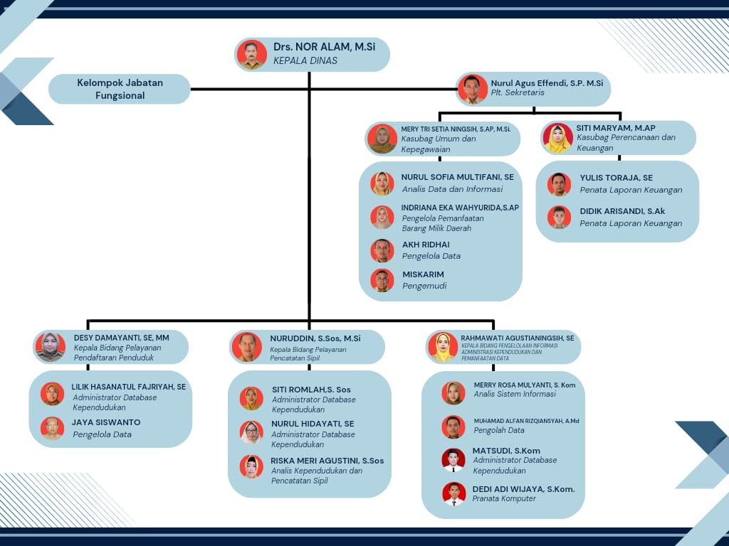
Gambar 2.1. Struktur Organisasi Dinas Kependudukan dan Pencatatan Sipil Kabupaten Sampang

Untuk menjaga efisiensi kinerja, sinergi antarbidang ini diatur melalui tata kerja yang sangat terstruktur. Sebagai contoh, operasional loket di Bidang Pelayanan dan Pendaftaran Penduduk sangat bergantung pada stabilitas jaringan SIAK yang dikelola oleh Bidang PIAK agar proses perekaman hingga pencetakan KTP-el tidak mengalami galat sistem (system error).
Selain itu, dalam hierarki pengawasannya, setiap Kepala Bidang secara berkala melaporkan progres pelayanan dan kendala teknis lapangan kepada Kepala Dinas melalui Sekretaris. Laporan berjenjang ini bertujuan untuk memastikan bahwa seluruh Standar Operasional Prosedur (SOP) berjalan sesuai dengan regulasi yang ditetapkan oleh kementerian. Komunikasi dan koordinasi lintas bidang inilah yang memastikan roda organisasi Dispendukcapil Kabupaten Sampang dapat berjalan kokoh dalam memberikan pelayanan publik yang prima dan akuntabel kepada masyarakat.

Fokus Unit Kerja dan Prosedur Pelayanan
Sebagai instansi pelayanan publik, kelancaran operasional sangat bergantung pada pemahaman alur kerja masing-masing bidang. Dalam pelaksanaan Mini Project magang ini, penempatan tugas dan observasi penulis difokuskan secara khusus pada bidang Pelayanan dan Pendaftaran Penduduk. Selama berada di bidang tersebut, penulis dilibatkan secara aktif dalam membantu proses kelancaran administrasi, mulai dari pendistribusian berkas persyaratan, penyortiran dokumen, hingga penyerahan berkas kembali kepada pemohon yang telah selesai melakukan perekaman KTP-el.
Keterlibatan langsung di lapangan ini memberikan penulis pemahaman yang baik mengenai Standar Operasional Prosedur (SOP) pelayanan administrasi kependudukan (Kementerian Dalam Negeri RI, 2018) khususnya KTP-el, yang sangat penting untuk mengetahui asal-usul terbentuknya data. Bagi pemohon pemula yang memang baru akan membuat KTP, mereka diharuskan menuju ruang perekaman untuk melakukan perekaman biometrik (foto wajah, sidik jari, dan tanda tangan). Selanjutnya, berkas persyaratan distempel dan diteruskan kepada petugas operator loket pertama.
Perlu dicatat bahwa proses pencetakan fisik KTP-el tidak selalu dapat dilakukan secara real-time karena sangat bergantung pada keberhasilan proses penunggalan data dari server pusat Sistem Informasi Administrasi Kependudukan (Kementerian Dalam Negeri, 2019a). Sebagai contoh, jika perekaman dilakukan pada hari Senin, status Print Ready Record (PRR) atau “Data Siap Cetak” biasanya baru muncul pada sore hari atau keesokan harinya. Setelah status PRR diverifikasi, operator dapat mencetak kepingan KTP-el.
Pada tahap akhir, distribusi KTP-el yang sudah tercetak, akan dilakukan pemanggilan nama pemohon di loket penyerahan. Sesuai dengan pedoman tertulis terkait tata kelola kependudukan (Kementerian Dalam Negeri, 2019b), masyarakat penerima diharuskan untuk mengisi data diri dan menuliskan tanggal pengambilan secara manual pada buku register penyerahan. Buku register pencatatan manual inilah yang menjadi sumber data mentah (raw data) utama untuk kemudian didigitalisasi, diolah dengan metode Exploratory Data Analysis (EDA), dan divisualisasikan menjadi dashboard interaktif pada laporan Mini Project ini.

Kerangka Konseptual Program Magang Berdampak
Pelaksanaan magang ini dirancang menggunakan pendekatan Program Magang Berdampak (Impactful Internship). Konsep ini menekankan bahwa aktivitas pembelajaran tidak hanya berorientasi pada pemenuhan target akademik (SKS), tetapi harus memberikan solusi konkret bagi instansi tempat magang baik itu hal kecil ataupun besar. Indikator keberhasilan diukur melalui beberapa parameter, yakni:
- Outcome untuk Mahasiswa:
Meningkatnya keterampilan teknis dalam membersihkan dan mengolah data riil menggunakan Exploratory Data Analysis (EDA).
- Outcome untuk Mitra (Dispendukcapil Kabupaten Sampang):
Mendapatkan inovasi purwarupa dashboard pemantauan fluktuasi pengambilan KTP yang dapat memangkas waktu birokrasi dalam evaluasi harian atau mingguan sesuai periode waktu yang ada.
- Dukungan terhadap SDGs:
Praktik baik ini mengintegrasikan Sustainable Development Goals (SDGs). Melalui purwarupa inovasi (SDG 9), instansi dapat memetakan konsentrasi pelayanan, yang akan mewujudkan tata kelola institusi publik yang transparan dan responsif (SDG 16).
- Pengukuran Dampak (Impactful Measurement):
Diukur secara kualitatif melalui feedback (umpan balik) dari mentor atau staf pembimbing lapangan setelah dilakukan uji coba penggunaan dashboard.

Landasan Teori Analisis dan Visualisasi Data
Untuk menjawab permasalahan pencatatan manual yang dijabarkan pada Bab 1, Mini Project ini ditopang oleh teknologi komputasi terapan, khususnya bahasa pemrograman Python.
Pengembangan sistem sederhana ini memanfaatkan beberapa library utama. Manipulasi data dari buku register dieksekusi menggunakan library Pandas, sedangkan representasi visualnya dibangun menggunakan Matplotlib dan Seaborn. Inovasi ini dibungkus dalam Graphical User Interface (GUI) agar staf dinas dapat dengan mudah menyortir data pelayanan per hari atau pada periode waktu yang ada tanpa perlu memahami kode pemrograman di baliknya.
Relevansi penerapan teknologi ini telah divalidasi oleh berbagai penelitian terkini di sektor publik. Danny, Karyawati, dan Widhi (2024) dalam penelitiannya di Kabupaten Badung menunjukkan bahwa pemanfaatan Python dan Pandas mampu mendukung pengelolaan data kependudukan secara lebih efektif, terstruktur dan berbasis data (data-driven decision). Hal serupa juga dikemukakan oleh Al Ghivary dkk (2023) dalam jurnal administrasi publik Pentahelix, yang menegaskan bahwa pemrosesan data mentah kependudukan menggunakan Python sangat krusial untuk mencegah atau meminimalisir kekeliruan analisis di instansi pemerintahan. Lebih lanjut, penelitian terdahulu membuktikan bahwa pelatihan dan implementasi pengolahan visualisasi data kependudukan menggunakan pustaka Python sangat efektif dalam mempermudah aparatur instansi pemerintah untuk menyajikan laporan analitik berbasis grafik secara lebih praktis (Junaidi, Devegi dan Kurniawan, 2023). Berpijak pada literatur tersebut, Mini Project ini secara khusus menyasar visualisasi data loket pengambilan KTP fisik untuk mempercepat evaluasi operasional harian di Dispendukcapil Kabupaten Sampang.
Adapun rincian komponen teknis serta pustaka (library) Python yang diimplementasikan secara nyata di dalam kode program dashbooard ini meliputi:
  - Pustaka Sistem Operasi (OS Standard Library):
Digunakan untuk berinteraksi dengan sistem manajemen berkas pada komputer lokal. Komponen ini berfungsi memindai direktori aktif secara otomatis guna mendeteksi keberadaan dokumen data mentah pelayanan KTP tanpa memerlukan proses input manual. Menurut Lubanoyic (2019), modul bawaan ini sangat krusial untuk otomatisasi pencarian berkas (file automation) lintas platform.
  - Pandas (Python Data Analysis Library):
Digunakan sebagai mesin utama dalam melakukan manipulasi data, pembersihan data mentah, serta konversi tipe data dari buku register manual. Pandas menyediakan struktur objek berupa DataFrame yang mampu memproses data tabular berukuran besar secara cepat. McKinney (2010), selaku kreator Pandas, menegaskan bahwa pustaka ini dirancang untuk menyediakan analisis data statistik yang efisien, berkinerja tinggi, dan adaptif terhadap manipulasi data terstruktur.
  - Plotly. (Express & Graph Objects):
Digunakan untuk merancang visualisasi data interaktif tingkat lanjut yang mendominasi grafik di dalam dashboard (seperti grafik tren harian dan pemetaan wilayah). Berbeda dengan Matplotlib konvensional, Plotly memberikan fitur interaksi dinamis seperti hover, zoom, dan penataan tata letak grafis yang modern. Sievert (2020) menyatakan bahwa Plotly merupakan pustaka visualisasi deklaratif berbasis web yang memungkinkan penyajian visualisasi data analitik berkualitas tinggi secara responsif.

  - Streamlit Framework:
Digunakan sebagai tulang punggung arsitektur Graphical User Interface (GUI) berbasis web. Komponen ini bertugas mengonversi seluruh logika pemrosesan data Python menjadi halaman antarmuka web interaktif yang siap pakai dan mudah dioperasikan oleh pengguna awam. Menurut Streamlit Inc. (2019), framework ini diciptakan khusus untuk mempermudah para praktisi data dalam membangun aplikasi web analitik secara cepat dan efisien tanpa perlu menguasai teknologi pengembangan web konvensional (front-end development).

BAB III
METODE PELAKSANAAN

Bentuk Penugasan (Task Assignment)
Pelaksanaan magang di Dinas Kependudukan dan Pencatatan Sipil Kabupaten Sampang dilakukan secara individu. Meskipun secara faktual terdapat beberapa peserta magang dari instansi pendidikan lain dengan penempatan yang berbeda, pendelegasian tugas dan tanggung jawab untuk penulis bersifat mandiri. Berdasarkan surat tugas dan arahan dari instansi, penempatan difokuskan pada Bidang Pelayanan dan Pendaftaran Penduduk. Penugasan ini menuntut peserta magang untuk beradaptasi dengan ritme kerja instansi pemerintahan, sekaligus melakukan observasi lapangan untuk merumuskan proyek penyelesaian masalah (mini project).
Secara operasional, bentuk penugasan yang diberikan merujuk pada tanggung jawab harian di loket pelayanan. Pekerjaan spesifik yang harus dilaksanakan selama kegiatan magang meliputi:
- Mempersiapkan dan menyortir formulir sesuai dengan jenis layanan administrasi yang dibutuhkan oleh pemohon.
- Mendistribusikan berkas persyaratan pencetakan KTP-el dari loket pelayanan kepada petugas operator cetak.
- Membantu alur distribusi berkas permohonan surat keterangan kehilangan Kartu Keluarga (KK) dan KTP ke Bidang Pengelolaan Informasi Administrasi Kependudukan (PIAK) dan Pemanfaatan Data.
- Mengarahkan masyarakat penerima KTP fisik untuk melakukan pengisian data diri dan tanggal pengambilan secara manual pada buku register, serta memberikan bantuan penulisan data secara langsung secara eksklusif bagi pemohon lanjut usia (sepuh) atau pemohon yang tidak dapat membaca dan menulis.
- Membantu proses penyerahan dan pengecekan awal berkas permohonan penerbitan Kartu Identitas Anak (KIA).
- Membantu pendokumentasian berkas persyaratan secara digital untuk percepatan koordinasi internal dengan staf loket pelayanan.
- Membantu mobilitas alur dokumen lintas bidang, termasuk pendistribusian berkas ke Bidang Pencatatan Sipil guna memperlancar proses administrasi kependudukan.
- Membantu kelancaran layanan administrasi pindah domisili (pindah datang maupun pindah keluar) dengan mengantarkan dan mengkoordinasikan berkas permohonan warga kepada staf pengelola data di bagian back-office.
- Membantu proses administrasi legalisir akta kelahiran serta penanganan berkas permohonan kehilangan akta kelahiran melalui koordinasi langsung dengan staf di Bidang Pencatatan Sipil.
- Meminta konsolidasi data ke ruang Pendaftaran Penduduk (Dafduk) apabila ditemukan kendala teknis pada layanan KTP, khususnya ketika elemen tanda tangan pemohon kosong atau belum muncul pada sistem.
- Melakukan konfirmasi dan pengecekan silang ke ruangan PIAK untuk menindaklanjuti kendala sistematis, seperti data hasil perekaman biometrik baru yang belum tersinkronisasi atau belum muncul di sistem loket setelah tenggat waktu satu hari (H+1).

Berdasarkan pada rutinitas penugasan tersebut, khususnya pada poin keempat, ditemukan sebuah urgensi terkait proses rekapitulasi KTP fisik yang masih sangat bergantung pada pencatatan manual di buku register. Kondisi inilah yang memicu gagasan untuk menginisiasi proyek penyelesaian masalah mitra. Sebagai bentuk kontribusi nyata, peserta magang mengemban tugas khusus (project-based) untuk merancang purwarupa dashboard interaktif berbasis Graphical User Interface (GUI) menggunakan bahasa pemrograman Python. Proyek ini ditugaskan agar instansi memiliki alternatif sistem yang lebih efisien dalam memvisualisasikan data pengambilan KTP fisik harian, sehingga tujuan magang tidak sekadar menunaikan rutinitas administratif, melainkan memberikan dampak inovatif yang baik bagi mitra.

Waktu
Kegiatan magang ini direncanakan berlangsung selama kurang lebih 4 (empat) bulan. Secara administratif, pelaksanaan magang terhitung mulai tanggal 2 Februari hingga 5 Juni 2026. Penentuan durasi ini disesuaikan dengan kalender akademik dari pihak perguruan tinggi serta surat balasan penerimaan dari instansi mitra. Adapun waktu operasional pelaksanaan magang menyesuaikan dengan hari dan jam buka loket pelayanan yang berlaku di Dinas Kependudukan dan Pencatatan Sipil Kabupaten Sampang. Berdasarkan arahan dari mentor pembimbing instansi, rincian jadwal kerja bagi mahasiswa magang ditetapkan sebagai berikut:
Tabel 3.1. Jam Pelayanan Dispendukcapil Kabupaten Sampang
Senin – Kamis | 08.00 – 15.00 WIB  (dengan waktu istirahat pada pukul 12.00 – 13.00 WIB).
Jumat | 08.00 – 10.45 WIB  (tanpa jeda waktu istirahat).

Apabila di pertengahan pelaksanaan kegiatan terdapat dinamika pekerjaan, kebijakan baru, atau penugasan insidental dari pihak instansi tempat magang, maka durasi dan jadwal kerja ini dapat disesuaikan kembali. Penyesuaian waktu magang, termasuk potensi penambahan jam kerja operasional, akan dipertimbangkan dan dikoordinasikan lebih lanjut apabila dirasa memberikan manfaat signifikan bagi pencapaian target kompetensi peserta magang.

Prosedur
Pelaksanaan program magang kerja bagi mahasiswa dirancang mengikuti tahapan yang sistematis agar proses berjalan efektif, terarah, dan memberikan manfaat maksimal baik bagi mahasiswa, mitra instansi, maupun pihak Universitas. Adapun prosedur pelaksanaan magang di Dinas Kependudukan dan Pencatatan Sipil (Dispendukcapil) Kabupaten Sampang dapat dijabarkan sebagai berikut:
- Observasi Permasalahan Mitra dan Posisi Magang
Mahasiswa melakukan observasi awal terhadap dinamika pelayanan di Dispendukcapil Kabupaten Sampang, khususnya pada Bidang Pelayanan dan Pendaftaran Penduduk. Tahap ini bertujuan untuk mengidentifikasi permasalahan riil di lapangan seperti pencatatan manual pengambilan KTP fisik serta menyelaraskan kebutuhan mitra dengan kompetensi teknologi informasi mahasiswa.
- Mengurus surat permohonan izin magang ke layanan akademik Mobilitas Akademik.
Mahasiswa mengurus administrasi legalitas magang melalui layanan akademik pada Sub Direktorat Mobilitas Akademik Universitas Negeri Surabaya guna mendapatkan surat pengantar resmi.
- Penyampaian Proposal ke Lokasi Magang
Mahasiswa menyusun rancangan proposal magang berdampak (impactful internship) yang memuat rencana mini project, kemudian mengajukannya kepada pihak Dispendukcapil Kabupaten Sampang sesuai dengan regulasi instansi.
- Pembahasan dan Persetujuan Penugasan
Rancangan proposal yang diajukan dibahas bersama mentor atau perwakilan pihak mitra. Penugasan harian di loket pelayanan serta rencana pembuatan dashboard disesuaikan dengan kebutuhan instansi. Hasil kesepakatan ini kemudian disahkan secara formal.
- Pembekalan Peserta Magang oleh Sub Direktorat Mobilitas Akademik dan Program Studi (Perencanaan Program 2 sks)
Sebelum terjun ke lapangan, mahasiswa mengikuti pembekalan dari Sub Direktorat Mobilitas Akademik dan Program Studi. Materi difokuskan pada etika birokrasi, kedisiplinan kerja, serta pemahaman tanggung jawab profesional.
- Pemberangkatan Peserta ke Lokasi
Mahasiswa mulai masuk dan berkoordinasi secara langsung di Disdukcapil Kabupaten Sampang sesuai dengan tanggal yang tertera pada surat balasan penerimaan magang atau Letter of Acceptance (LoA).
- Orientasi Tempat Magang
Pada masa awal penempatan, mahasiswa mengikuti orientasi internal terkait struktur organisasi, Standard Operating Procedure (SOP) pelayanan administrasi kependudukan, serta tata tertib yang berlaku di lingkungan instansi.
- Pelaksanaan Penugasan (Performing)
Mahasiswa mulai melaksanakan tugas operasional harian yang telah disetujui, seperti membantu menyortir formulir, mendistribusikan berkas persyaratan KTP-el, hingga mengarahkan masyarakat dalam pengisian buku register pengambilan KTP fisik.
- Pendampingan oleh Pembimbing Lapangan
Mentor atau pembimbing lapangan dari instansi secara rutin memberikan arahan teknis, mengawasi alur kerja di loket, serta menjadi fasilitator diskusi bagi mahasiswa apabila terdapat kendala dalam pelaksanaan operasional maupun perancangan sistem.
- Pengerjaan Proyek Berdampak
Di sela penugasan harian, mahasiswa merancang dan membangun proyek utama berupa purwarupa aplikasi GUI Dashboard menggunakan bahasa pemrograman Python. Proyek ini ditargetkan mampu memvisualisasikan data harian KTP fisik guna mempercepat evaluasi pelayanan mitra.
- Supervisi dan Monitoring
Proses pemantauan (monitoring) dilakukan secara berkala dan berjenjang oleh mentor instansi dan Dosen Pembimbing Lapangan (DPL) dari kampus. Supervisi ini mencakup penilaian etika, kedisiplinan kehadiran, hingga progres penulisan kode (coding) dan kelayakan aplikasi.
- Evaluasi Akhir oleh Mitra
Pada akhir masa magang, pembimbing lapangan akan memberikan penilaian komprehensif. Evaluasi ini mengukur sejauh mana efektivitas kinerja operasional mahasiswa dan seberapa besar dampak positif dari purwarupa dashboard yang telah diimplementasikan terhadap efisiensi pelaporan instansi.

Selain tahapan manajerial di atas, terdapat beberapa pilihan teknik pengumpulan data dan pelaksanaan operasional yang digunakan oleh mahasiswa selama kegiatan magang berlangsung. Teknik-teknik tersebut meliputi:
Tabel 3.2. Teknik Pelaksanaan Operasional
Teknik | Deskripsi
Observasi langsung | Mahasiswa terjun langsung ke loket Bidang Pelayanan dan Pendaftaran Penduduk untuk mengamati dinamika operasional harian. Observasi ini bertujuan untuk memahami sistem antrean, alur birokrasi, serta tantangan di lapangan, khususnya terkait antrean pengambilan KTP fisik dan lamanya proses pencatatan manual.
Studi dokumen internal | Mahasiswa mengkaji dokumen kelengkapan administrasi, seperti Standard Operating Procedure (SOP) pencetakan KTP-el, serta tumpukan buku register harian. Buku register inilah yang kemudian dijadikan sebagai sumber data mentah (raw data) landasan analisis untuk pembuatan purwarupa sistem
Wawancara terstruktur dan informal | Pendekatan komunikasi dilakukan secara aktif dengan para staf loket pelayanan, petugas operator cetak, maupun mentor lapangan. Wawancara ini bertujuan untuk menggali informasi, kendala teknis, serta persepsi praktisi dinas mengenai beban kerja rekapitulasi data harian yang selama ini berjalan
Diskusi kolaboratif | Mahasiswa secara reguler berdiskusi dengan pembimbing lapangan untuk mengevaluasi kinerja harian sekaligus menyusun rekomendasi inovasi teknologi. Diskusi ini memastikan bahwa rancangan dashboard yang dibuat tidak melenceng dari regulasi dan benar-benar menjawab kebutuhan staf Dispendukcapil
Perancangan mini-proyek | Berdasarkan analisis permasalahan yang ditemukan, mahasiswa merancang dan menguji coba solusi teknologi berupa aplikasi GUI Dashboard menggunakan Python. Meskipun purwarupa ini memiliki skalabilitas terbatas pada data pengambilan KTP fisik, inovasi ini dirancang agar berdampak nyata bagi efisiensi pelaporan instansi, sekaligus mendukung pencapaian Sustainable Development Goals (SDGs), khususnya pada pilar inovasi infrastruktur (SDG 9) dan tata kelola institusi yang tangguh (SDG 16).

Terkait pengembangan kemampuan konseptual, evaluasi peserta magang tidak sekadar bergantung pada rutinitas operasional fisik, melainkan juga dibuktikan melalui pelaporan progres berkala (seperti logbook atau laporan mingguan) yang dikonsultasikan dengan pembimbing lapangan. Pelaporan ini secara bertahap merekam perkembangan analisis mahasiswa selama berada di lokasi magang.
Pada tahap awal, catatan progres difokuskan pada deskripsi proses bisnis instansi, yakni pemahaman komprehensif terkait alur pelayanan administrasi kependudukan di loket. Tahap selanjutnya bergeser pada identifikasi faktor-faktor kunci penentu keberhasilan pelayanan, seperti efisiensi waktu dan keakuratan data. Kemampuan konseptual ini kemudian memuncak pada deskripsi masalah aktual yang ditemukan di lapangan yakni inefisiensi pencatatan manual KTP fisik beserta rumusan alternatif pemecahannya. Semakin intensif mahasiswa mendiskusikan rancangan mini project ini, semakin terasah pula kemampuan konsepsionalnya. Dalam dinamika ini, peran pembimbing lapangan sangat krusial untuk memberikan masukan, mengarahkan uji coba dashboard Python, serta mempertajam analisis mahasiswa agar inovasi yang ditawarkan benar-benar selaras dengan kondisi aktual di Dispendukcapil Kabupaten Sampang.

Monitoring dan Supervisi
Kegiatan monitoring dan supervisi selama masa magang di Dinas Kependudukan dan Pencatatan Sipil Kabupaten Sampang dilaksanakan secara berjenjang oleh Dosen Pembimbing Lapangan (DPL) dan pembimbing lapangan dari pihak instansi. Secara rutin, pemantauan kinerja harian dan progres mini project dapat dievaluasi berdasarkan laporan mingguan yang diunggah oleh mahasiswa melalui platform SIPINTAR.
Selain pemantauan daring, kegiatan supervisi secara langsung ke lokasi magang juga direncanakan pada minggu-minggu awal atau bulan pertama magang untuk memastikan kelancaran adaptasi mahasiswa, kejelasan penugasan operasional di loket, serta mempererat kerja sama kelembagaan. Dalam pelaksanaannya, sinergi dengan pembimbing lapangan sangat diandalkan untuk memberikan laporan aktual mengenai kedisiplinan, capaian proyek dashboard Python, hingga aspek keselamatan dan kesehatan kerja mahasiswa selama berada di lapangan.

Pelaksanaan Evaluasi dan Pengukuran Dampak
Pelaksanaan magang ini tidak hanya bersifat partisipasi pasif, tetapi juga dievaluasi secara terukur berdasarkan kontribusi nyata mahasiswa terhadap Dinas Kependudukan dan Pencatatan Sipil Kabupaten Sampang. Pengukuran kontribusi tersebut dilakukan melalui beberapa komponen berikut:
Tabel 3.3. Komponen Kontribusi Kegiatan Magang
Komponen | Penjelasan
Logbook kegiatan harian | Berisi dokumentasi harian di loket pelayanan, refleksi kerja, serta catatan progres pengerjaan mini project.
Matriks indikator luaran | Digunakan untuk mengukur tingkat ketercapaian target kegiatan dan persentase penyelesaian purwarupa berupa dashboard python.
Umpan balik dari mitra | Berupa evaluasi dari pembimbing lapangan maupun staf instansi untuk menilai sejauh mana manfaat dashboard yang dirancang oleh mahasiswa.
Laporan akhir magang | Membuat rekapitulasi capaian komprehensif, analisis masalah terkait pencatatan manual KTP fisik, serta rekomendasi tindak lanjut bagi instansi mitra

Evaluasi
Evaluasi kegiatan magang kerja dilakukan secara berkala untuk menilai rekam jejak kinerja peserta magang serta tingkat keberhasilan penyelenggaraan program di lokasi mitra. Penilaian akhir merupakan hasil kolaborasi antara Dosen Pembimbing Lapangan (DPL) dan pembimbing lapangan (mentor) dari pihak instansi selaku penilai praktis. Evaluasi kinerja peserta didasarkan pada instrumen penilaian berikut:
- Laporan mingguan dan Logbook
Pengecekan progres kegiatan harian dan perkembangan mini project oleh DPL secara langsung melalui SIPINTAR ataupun konsultasi melalui platform online seperti WhatsApp (WA), Google Meet,dan lain sebagainya.
- Penilaian Mentor Magang
Evaluasi praktis oleh mentor instansi terkait kedisiplinan, etika, dan performa kerja operasional mahasiswa di loket pelayanan. Pembimbing lapangan akan mengisi lembar penilaian (rubrik) resmi yang nantinya disetorkan kepada DPL sebagai komponen krusial dalam penentuan nilai akhir.
- Supervisi DPL
Koordinasi dan pemantauan kelancaran magang antara DPL dan pembimbing lapangan. Mengingat efisiensi waktu dan jarak geografis ke instansi mitra, supervisi ini difokuskan melalui pemantauan daring. Tanpa menutup kemungkinan adanya kunjungan luring secara kondisional.
- Laporan Akhir Magang
Penilaian oleh DPL terhadap kualitas dokumen laporan akhir yang memuat analisis masalah pencatatan KTP fisik beserta implementasi solusi dashboard Python yang telah divalidasi oleh mitra instansi.
- Tinjauan Luaran Magang
Penelaahan akhir oleh DPL terhadap kesesuaian dokumen laporan magang dan fungsionalitas purwarupa dashboard Python yang telah dikembangkan. Tahap evaluasi bersifat fleksibel, berfokus pada review hasil karya mahasiswa, baik melalui diskusi interaktif maupun penilaian dokumen secara mandiri oleh DPL.

BAB IV
KORELASI PROGRAM MAGANG DENGAN KONVERSI MATA KULIAH

Aktivitas Harian yang Dikerjakan Selama di Mitra
Selama melaksanakan program magang di Dinas Kependudukan dan Pencatatan Sipil Kabupaten Sampang, penulis terlibat dalam berbagai aktivitas operasional harian yang mendukung fungsi pelayanan publik. Adapun rincian aktivitas tersebut adalah sebagai berikut:
- Persiapan Operasional Pelayanan Pagi
Aktivitas harian secara rutin dimulai dengan persiapan pra-pelayanan di area loket. Tanpa adanya apel pagi, penulis langsung stand by di meja loket untuk menata dokumen dan merapikan formulir-formulir administrasi agar siap digunakan oleh pemohon atau masyarakat. Selain itu, penulis juga rutin mengisi buku catatan harian magang serta menyiapkan buku register fisik yang akan digunakan untuk merekapitulasi data pengambilan KTP pada hari tersebut.
- Pelayanan Publik dan Verifikasi Berkas Kelengkapan
Fokus utama penugasan harian berada pada sektor pelayanan Kartu Tanda Penduduk (KTP). Penulis bertugas memverifikasi dan menerima berkas dari masyarakat, baik untuk permohonan cetak baru (perekaman biometrik), pembaruan data, maupun pencetakan ulang KTP yang hilang. Berkas-berkas tersebut kemudian didistribusikan kepada operator KTP di area pelayanan. Selain fokus pada KTP, penulis juga bersikap adaptif dalam membantu tugas insidental lainnya, seperti pendokumentasian formulir, penanganan berkas perpindahan penduduk (pindah domisili), hingga proses legalisir dokumen kependudukan.
- Manajemen Alur Dokumen dan Resolusi Kendala Lapangan
Dalam menjaga kelancaran sirkulasi dokumen, penulis rutin melakukan mobilisasi berkas dari loket depan yang mulai menumpuk untuk diserahkan ke bagian Pendaftaran Penduduk (Dafduk). Penulis juga dihadapkan pada praktik komunikasi publik secara langsug, terutama ketika terjadi anomali sistem, misalnya, terdapat data warga yang sudah melakukan perekaman pada satu hari sebelumnya namun belum tersinkronisasi di sistem pada keesokan harinya. Dalam kasus seperti ini, penulis harus memberikan edukasi dan penjelasan yang baik kepada warga, serta berkoordinasi dengan staf di ruangan Pengelolaan Informasi Administrasi Kependudukan (PIAK) dan Pemanfaatan Data untuk melakukan konfirmasi status data.
- Pencatatan dan Perekapan Data Manual
Sebagai bagian dari tugas administratif, penulis bertanggung jawab untuk melakukan pencatatan pada buku register pengambilan KTP. Volume data yang ditangani cukup masif, di mana merekap rata-rata lebih dari 100 entri manual data per hari atau setara dengan lebih dari atau sama dengan tiga halaman penuh pada buku register.

Hasil Proyek yang Telah Dikembangkan
Proyek yang telah dilaksanakan dirancang agar relevan langsung dengan permasalahan nyata yang dihadapi mitra, dalam hal ini Dinas Kependudukan dan Pencatatan Sipil Kabupaten Sampang. Kegiatan ekstraksi data manual menjadi digital merupakan respons konkret terhadap kebutuhan institusi dalam memantau ritme pelayanan masyarakat. Berdasarkan observasi yang telah dilaksanakan, dirancang proyek pengembangan sebagai berikut:

Judul Proyek Magang
Analisis Deskriptif dan Visualisasi Data Fluktuasi Pengambilan KTP Menggunakan Exploratory Data Analysis (EDA) melalui Dashboard Berbasis Python di Dinas Kependudukan dan Pencatatan Sipil (Dispendukcapil) Kabupaten Sampang

Deskripsi singkat proyek
Data fluktuasi pengambilan KTP menjadi salah satu indikator penting dalam memonitor beban kerja dan efektivitas pelayanan publik. Di Dispendukcapil Kabupaten Sampang, pencatatan data pengambilan KTP saat ini masih terdokumentasi secara manual dalam Buku Register Pengambilan KTP fisik. Kondisi ini memerlukan proses rekapitulasi manual untuk melihat tren harian atau bulanan. Penggunaan dashboard berbasis Python memungkinkan proses pengolahan data yang sebelumnya statis menjadi informasi visual yang dinamis, akurat, dan mudah dipahami oleh manajemen instansi. Hal ini sejalan dengan materi dalam mata kuliah Metode Statistika dan Bahasa Pemrograman, yang mengajarkan teknik pengolahan data deskriptif dan perancangan informasi berbasis teknologi digital.

Tahapan Arsitektur dan Logika Kode Program yang telah dilaksanakan:
- Identifikasi, Digitalisasi, dan Otomatisasi Direktori Sistem (os)
  - Melakukan studi observasi terhadap data pengambilan KTP pada Buku Register Harian dan Pengambilan KTP fisik.
  - Melakukan pemindahan (input) dan digitalisasi data secara bertahap dari format fisik ke format digital (Microsoft Excel).
  - Logika Kode Program: Pada skrip utama, digunakan pustaka bawaan import os untuk melakukan pemindaian otomatis terhadap direktori lokal menggunakan fungsi os.litdir(‘.’). Sistem diprogram secara cerdas untuk menyaring dan mendeteksi berkas secara otomatis yang mengandung kata kunci ‘DATA PENGAMBILAN KTP’. Pendekatan ini mempermudah staf administrasi agar tidak perlu melakukan input path lokasi berkas secara manual setiap aplikasi digunakan.
- Prapemrosesan Data, Pengamanan Memori, dan Rekapitulasi Statistik (pandas)
  - Melakukan verifikasi standardisasi format data untuk memastikan tidak ada input ganda atau tidak terdapat kesalahan penulisan nama wilayah (desa dan kecamatan) maupun tanggal pengambilan.
  - Logika Kode Program: Menggunakan pustaka import pandas as pd untuk membaca berkas ke dalam objek DataFrame. Untuk mempercepat performa aplikasi dan mencegah sistem memuat ulang (reload) data secara terus-menerus saat tombol antarmuka diklik, diterapkan dekorator @st.chache_data pada fungsi pemuatan data.
  - Pembersihan data dilakukan dengan membersihkan spasi berlebih menggunakan fungsi .str.strip(). Guna menghasilkan rekapitulasi ringkas pada parameter utama (seperti Grand Total KTP, jumlah kecamatan, desa, dan hari tersibuk), digunakan logika agregasi dan penghitungan frekuensi modus melalui fungsi statistika .value_counts() dan .nunique().
- Perancangan Antarmuka Grafis dan Tombol Navigasi (Graphical User Interface / streamlit)
  - Membangun struktur tata letak dashboard interaktif yang ramah pengguna (user-friendly) bagi aparatur sipil negara di lingkungan kerja mitra.
  - Logika Kode Program: Menggunakan pustaka import streamlit as st sebagai fondasi GUI web. Pengaturan konfigurasi halaman awal menggunakan fungsi st.set_page_config() dengan tata letak melebar (layout=”wide”).
  - Untuk mempermudah operasional, dirancang menu navigasi samping menggunakan fungsi komponen st.sidebar.radio(). Navigasi ini membagi aplikasi menjadi 3 bilah menu fungsional yang dapat diklik secara responsif oleh pengguna, yaitu: Menu Overview (Ringkasan Total Layanan), Menu Filter Data (Periode) (Analisis Rentang Waktu), dan Menu Cari Data (Harian) (Pelacakan Tanggal Spesifik).
- Perancangan Representasi Visual dan Grafik Analitis Interaktif (plotly)
  - Menyusun elemen visualisasi data (seperti grafik tren harian dan sebaran wilayah kependudukan) sebagai bahan bahan evaluasi taktis harian bagi manajemen pihak Dispendukcapil.
  - Logika Kode Program: Pembuatan visualisasi data tidak menggunakan grafik statis biasa, melainkan memanfaatkan pustaka komputasi visual tingkat tinggi yaitu import plotly.express as px dan import plotly.graph_objects as go.
  - Di dalam kode program, grafik tren dinamika harian dibentuk menggunakan fugsi px.line() untuk memperlihatkan fluktuasi pucak pelayanan (peak hours/days). Sementara itu, untuk komparasi konsentrasi data sebaran wilayah (Top 10 desa dan kecamatan), sistem diprogram untuk memuculkan dua grafik berbeda secara bedampingan (side-by-side) dengan memanfaatkan fungsi tata letak kolom st.columns(2). Grafik tersebut direpresentasikan melalui diagram batang horizontal (px.bar()) dan diagram lingkaran interaktif.
- Koordinasi, Evaluasi Berkala, dan Finalisasi Proyek
  - Melakukan koordinasi secara berkala dengan mentor atau pembimbing lapangan di Dispendukcapil Kabupaten Sampang terkait kesesuaian hasil visualisasi data dan kemudahan staf dalam menekan tombol filter di halaman web.
  - Menyusun laporan akhir proyek dan dokumentasi teknis sebagai bentuk integrasi kompetensi mata kuliah keprodian Matematika di lingkungan kerja industri.

Hasil yang Dicapai:
- Data log manual pengambilan KTP fisik (periode 19 Januari – 6 Maret 2026) berhasil didigitalisasi, dikonversi, dan diproses menggunakan bahasa pemrograman Python menjadi dataset utama yang bersih untuk visualisasi.
- Ditemukannya pola distribusi dan kepadatan pelayanan KTP melalui pemetaan Exploratory Data Analysis (EDA), di mana konsentrasi volume tertinggi dapat dipantau secara langsung hingga ke tingkat desa dan kecamatan.
- Terbangunnya Dashboard Visualisasi interaktif yang merangkum Indikator Kinerja Pelayanan (Grand Total, Pusat Teraktif, Peak Day) secara otomatis pada menu Overview, yang membantu mempermudah instansi dalam membaca situasi data secara cepat.
- Tersusunnya fitur pelaporan dinamis (melalui menu Filter Periode & Cari Data Harian) yang mampu menyajikan grafik tren fluktuasi harian dan mengekstrak rincian tabel presisi per wilayah secara real-time, sehingga dapat langsung diunduh dan digunakan oleh staf untuk presentasi atau rekapitulasi internal.
- Rekomendasi teknis terkait transformasi digital: Disarankan adanya pergeseran kebiasaan dari pencatatan buku register fisik ke format spreadsheet secara langsung di loket, guna mengoptimalkan pembaruan data dashboard agar lebih praktis di masa mendatang.

Dampak Kegiatan
    - Divisi/Unit yang Terdampak:
- Nama Unit: Bidang Pelayanan Pendaftaran Penduduk, Dinas Kependudukan dan Pencatatan Sipil Kabupaten Sampang.
- Deskripsi Dampak: Kegiatan ini memberikan dampak berupa penyediaan alternatif referensi teknologi dalam pengelolaan data log harian. Kehadiran dashboard ini memberikan gambaran nyata kepada unit terkait mengenai bagaimana data register manual yang bersifat pasif dapat ditransformasikan menjadi informasi visual yang dinamis, interaktif, dan mudah dibaca guna melihat tren sebaran wilayah serta puncak kepadatan pelayanan.
    - Bukti/Output Proyek:
- Bentuk Output: Prototipe Aplikasi Web Lokal (Streamlit Dashboard)
- Tautan/Bukti fisik:

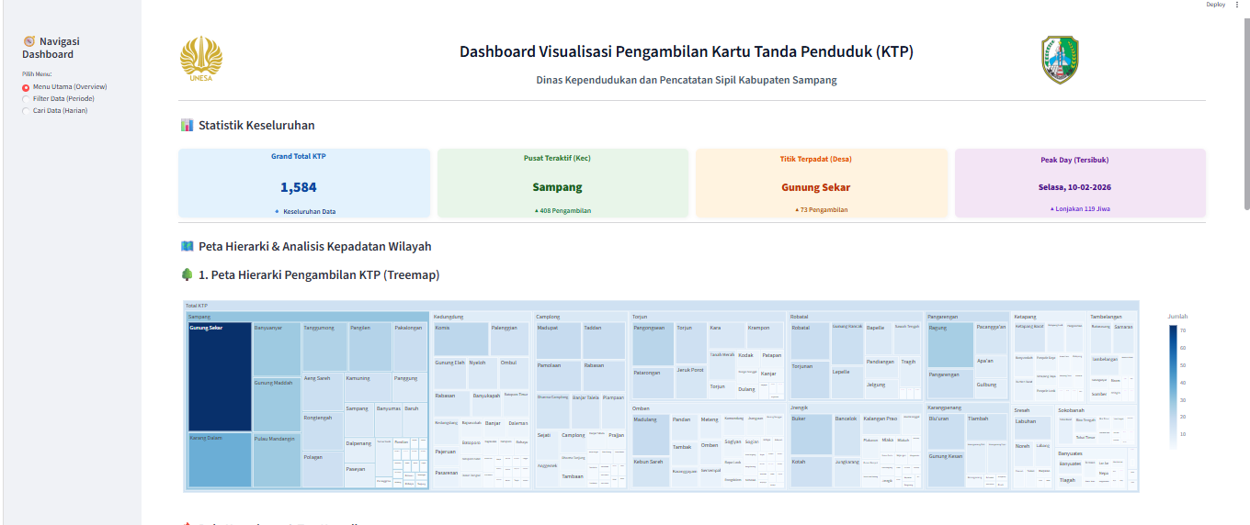
Gambar 4.1. Antarmuka Menu Overview yang Mengintegrasikan Empat Metrik Statistik Utama Pelayanan Cetak KTP dan Peta Hierarki Distribusi Volume Wilayah
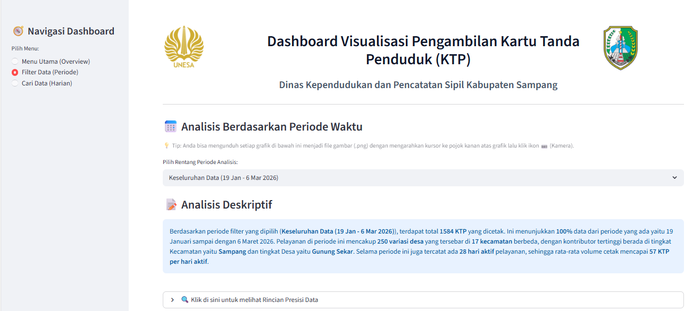

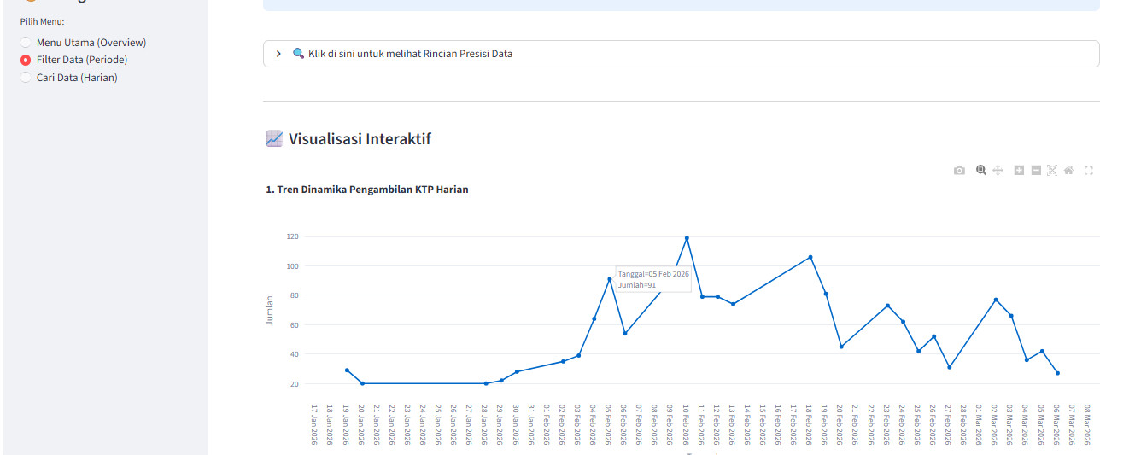

Gambar 4.2. Tampilan Fitur Filter Data pada Periode Waktu Keseluruhan yang Menyajikan Ringkasan Analisis Deskriptif beserta Visualisasi Interaktifnya

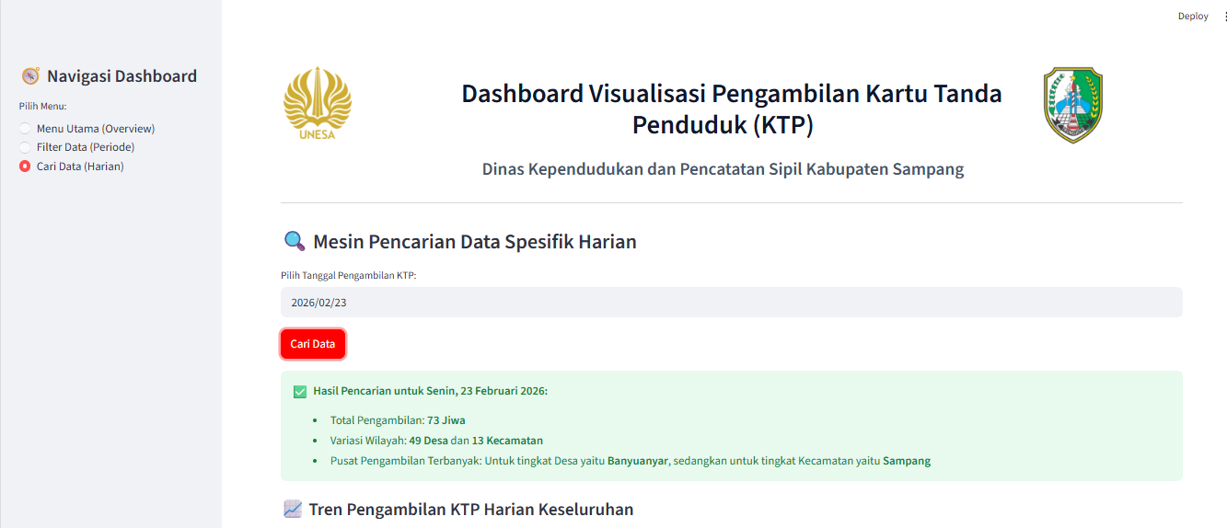

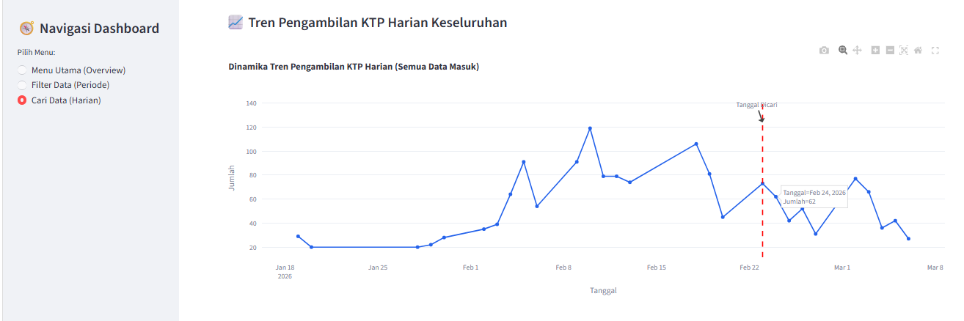

Gambar 4.3. Respons Fitur Pencarian Data Harian (Kondisi Data Tersedia) yang Menampilkan Rangkuman Analisis Deskriptif dan Grafik Fluktuasi Harian

Jenis Dampak Mini Proyek yang Dikembangkan
  - DAMPAK SOSIAL
(Centang sesuai dampak yang dihasilkan kegiatan)
    - Pendidikan Inklusifs
☐ Memberikan akses belajar bagi kelompok rentan
☐ Mendukung pemerataan pendidikan (wilayah, ekonomi, disabilitas)
☐ Menyediakan bahan ajar/pelatihan yang mudah diakses
☐ Meningkatkan literasi atau kapasitas kelompok sasaran
☐ Lainnya: __________________________
    - Penelitian dan Inovasi
☑ Menghasilkan data/informasi baru yang bermanfaat
☑ Mengembangkan teknologi/produk/konsep inovatif
☑ Menyusun rekomendasi berbasis hasil kajian
☑ Mendukung kebutuhan mitra/masyarakat/industri
☐ Lainnya: __________________________

    - Pengabdian dan Pengembangan Masyarakat
☐ Transfer pengetahuan atau teknologi kepada masyarakat
☐ Peningkatan kapasitas/keterampilan masyarakat
☐ Pemberdayaan kelompok masyarakat mitra
☑ Mendukung kemandirian dan keberlanjutan program mitra
☐ Lainnya: __________________________
    - Kontribusi terhadap Kebijakan Publik
☐ Penyusunan rekomendasi kebijakan berbasis bukti
☑ Dukungan program pemerintah/daerah
☐ Advokasi isu sosial-lingkungan
☑ Peningkatan tata kelola berbasis data/riset
☐ Lainnya: __________________________

  - DAMPAK EKONOMI
(Centang sesuai dampak yang dihasilkan kegiatan)
    - Pengajaran dan Pembelajaran
☑ Peningkatan kompetensi dan kesiapan kerja mahasiswa
☑ Penguatan keterampilan praktis/industri
☑ Kesesuaian pembelajaran dengan kebutuhan dunia kerja
☐ Kontribusi pada produktivitas ekonomi
☐ Lainnya: __________________________
    - Penelitian dan Pertukaran Pengetahuan
☐ Hilirisasi hasil riset
☐ Publikasi/produk bernilai ekonomi
☑ Penyebaran pengetahuan kepada mitra/industri
☐ Peningkatan inovasi dan nilai tambah ekonomi
☐ Lainnya: __________________________
    - Ekosistem Kewirausahaan
☐ Pengembangan usaha rintisan (startup/UMKM)
☐ Penciptaan produk/jasa baru
☐ Peluang kerja atau usaha baru
☐ Peningkatan pendapatan mitra
☐ Lainnya: __________________________
    - Kunjungan Akademik & Pengeluaran Pengunjung
☐ Mendorong aktivitas ekonomi lokal
☐ Pemanfaatan jasa transportasi dan akomodasi
☐ Konsumsi produk lokal
☐ Efek pengganda ekonomi daerah
☐ Lainnya: __________________________

    - Pengeluaran Institusi
☐ Pengadaan barang/jasa lokal
☐ Pembangunan atau pemanfaatan infrastruktur
☐ Dukungan kegiatan akademik berskala lokal
☐ Dampak ekonomi tidak langsung bagi masyarakat
☐ Lainnya: __________________________

  - DAMPAK LINGKUNGAN
(Centang sesuai dampak yang dihasilkan kegiatan)
    - Energi
☐ Penghematan penggunaan energi (listrik/BBM)
☐ Penerapan teknologi atau praktik hemat energi
☐ Pemanfaatan energi ramah lingkungan/terbarukan
☐ Edukasi atau kampanye kesadaran efisiensi energi
☐ Lainnya: __________________________
    - Konsumsi Bertanggung Jawab
☐ Pengurangan penggunaan bahan sekali pakai
☐ Pengelolaan limbah (pilah, daur ulang, guna ulang)
☐ Pemanfaatan sumber daya secara efisien
☐ Penerapan prinsip ramah lingkungan dalam kegiatan
☐ Lainnya: __________________________
    - Transportasi
☐ Penggunaan transportasi ramah lingkungan
☐ Pengurangan emisi karbon dari aktivitas mobilitas
☐ Pengaturan mobilitas yang lebih efisien
☐ Edukasi perubahan perilaku transportasi berkelanjutan
☐ Lainnya: __________________________
    - Keanekaragaman Hayati
☐ Konservasi flora dan/atau fauna
☐ Perlindungan dan pengelolaan ekosistem lokal
☐ Inventarisasi atau monitoring keanekaragaman hayati
☐ Edukasi dan peningkatan kesadaran lingkungan
☐ Lainnya: __________________________
    - Pendidikan dan Penelitian Lingkungan
☐ Pembelajaran berbasis isu lingkungan dan keberlanjutan
☐ Penelitian yang mendukung pelestarian lingkungan
☐ Inovasi/solusi berbasis riset untuk masalah lingkungan
☐ Transfer pengetahuan lingkungan kepada mitra/masyarakat
☐ Lainnya: __________________________

  - KEBERLANJUTAN (Opsional – Penguatan SDGs)
☐ Kegiatan berlanjut setelah program selesai
☐ Mitra melanjutkan program secara mandiri
☑ Mendukung pencapaian SDGs (16): Perdamaian, Keadilan, dan Kelembagaan yang Tangguh (Peace, Justice, and Strong Institutions)
☐ Ada rencana tindak lanjut / replikasi program

Pembahasan (Relevansi dengan Keilmuan Program Studi)
Pelaksanaan magang di Dinas Kependudukan dan Pencatatan Sipil Kabupaten Sampang memberikan ruang bagi penulis untuk mengimplementasikan teori-teori keilmuan Matematika ke dalam praktik pelayanan publik secara nyata. Relevansi tersebut dijabarkan sebagai berikut:
- Implementasi Logika Matematika dan Presisi Data dalam Administrasi
Dalam aktivitas verifikasi berkas dan resolusi kendala pelayanan, penulis secara praktis menerapkan prinsip Logika Matematika. Sebagai contoh, dalam prosedur penerbitan KTP, terdapat premis:
“Jika pemohon melakukan perekaman biometrik baru ($p$), maka data tersinkronisasi pada sistem pada H+1 ($q$).”
Secara matematis dapat dinyatakan sebagai $p→ q$. Ketika terjadi anomali (data tidak muncul di H+1, atau $q$), penulis secara instingtif menerapkan Modus Tollens atau ekuivalensi Kontraposisi ($\sim q→ \sim p$). Dari sini, penulis menyimpulkan bahwa p bernilai benar, yang berarti bisa saja proses perekaman sebelumnya belum berhasil masuk ke server, atau warga tersebut sebenarnya tidak melakukan perekaman baru. Selain itu, hukum Silogisme diterapkan dalam Standar Operasional Prosedur (SOP) penanganan keluhan warga, dengan logika berantai sebagai berikut:
- Premis 1 | $$a→ b$$ | Jika data pemohon tidak tersinkronisasi di sistem loket ($a$), maka petugas mengarahkan berkas ke ruangan PIAK ($b$).
- Premis 2 | $$b→ c$$ | Jika berkas diarahkan ke ruangan PIAK ($b$), maka status validitas rekaman data dapat dikonfirmasi ($c$).
- Kesimpulan | $$a→ c$$ | Jika data pemohon tidak tersinkronisasi di sistem loket ($a$), maka status validitas rekaman data dapat dikonfirmasi (melalui pelimpahan ke PIAK) ($c$).
Pola pikir logis dan algoritmik seperti ini membantu penulis dalam mengambil keputusan prosedural secara cepat dan tepat. Di samping itu, tingkat presisi yang tinggi merupakan hal krusial saat melakukan entri data ke buku register untuk meminimalisasi galat (error) pada klasifikasi wilayah (desa/kecamatan).

- Pemanfaatan Statistika Deskriptif dalam Analisis Fluktuasi Pelayanan
Relevansi statistika tercermin pada penggunaan teknik visualisasi dalam mini project ini. Pemilihan diagram batang (bar chart), grafik garis (line chart), ataupun bentuk visualisasi data lainnya bukan sekadar upaya estetika, melainkan penerapan metode statistika deskriptif untuk membaca distribusi data secara lebih intuitif. Dengan mengelompokkan data berdasarkan periode waktu dan wilayah, penulis dapat menyajikan informasi mengenai rata-rata harian pengambilan KTP serta variansi frekuensi antar kecamatan atau desa. Pendekatan deskriptif ini dipilih karena mampu menyederhanakan data yang masif menjadi informasi yang ringkas dan komunikatif, sedemikian sehingga mempermudah pihak manajemen dalam mengidentifikasi tren pelayanan tanpa harus melakukan analisis inferensial yang terlalu kompleks (Sudjana 2005; Walpole dkk., 2012).

- Digitalisasi Data melalui Pemrograman Python untuk Informasi Dinamis
Penggunaan bahasa pemrograman Python menjadi jembatan transformasi dari data manual yang bersifat statis menjadi informasi digital yang dinamis. Dalam keilmuan matematika, kemampuan pemrograman sangat penting untuk mengolah pangkalan data (database) yang besar secara efisien. Melalui Exploatory Data Analysis (EDA) data yang sebelumnya “pasif” di dalam buku register fisik dapat “berbicara” melalui dashboard interaktif. Integrasi teknologi ini memungkinkan adanya pembaruan informasi secara berkala dan memberikan fleksibilitas bagi pengguna untuk melihat data dari berbagai sudut pandang (filter), yang mana hal ini sulit apabila dalam sistem pencatatan konvensional. Transformasi digital ini sejalan dengan penelitian yang dilakukan oleh Danny, Karyawati, dan Widhi (2024) di Kabupaten Badung yang membuktikan bahwa pemanfaatan Python sangat efektif untuk pengolahan data instansi. Efektivitas visualisasi berskala daerah ini juga diperkuat oleh temuan Yuda, Karyawati, dan Wirawan (2024) yang menegaskan bahwa perancangan dashboard interaktif mampu mengubah data kependudukan menjadi instrumen keputusan berbasis data (data-driven decision). Pentingnya hal ini juga sejalan dengan pandangan Al Ghivary dkk (2023) bahwa pemrosesan data mentah kependudukan memerlukan teknologi adaptif. Visualisasi data ini krusial dalam menunjang analisis tren guna meningkatkan transaparansi kinerja instansi publik. Lebih lanjut, implementasi visualisasi berbasis grafik terbukti mempermudah pemetaan masalah pelayanan, sehingga pelatihan pengolahan data bagi praktisi instansi di masa depan menjadi sangat penting (Junaidi, Devegi, dan Kurniawan, 2023).

- Referensi Utama Keilmuan
Dalam menyusun kerangka berpikir dan metodologi pengolahan data ini, penulis merujuk pada beberapa literatur utama yang relevan dengan keilmuan Matematika dan Ilmu Komputer, di antaranya:
Bidang Statistika dan Probabilitas:
- Walpole, R. E., dkk. (2012). Probability & Statistics for Engineers & Scientists. Referensi ini menjadi landasan teori dalam menentukan metode penyajian data deskriptif dan probabilitas yang tepat.
- Sudjana. (2005). Metode Statistika. Digunakan sebagai rujukan standar untuk memastikan teknik pengelompokan data, penentuan rata-rata, dan visualisasi distribusi frekuensi mematuhi kaidah statistik baku.
Bidang Pemrograman dan Analisis Data:
- McKinney, W. (2012). Python for Data Analysis: Data Wrangling with Pandas, NumPy, and IPython. Buku ini merupakan referensi utama terkait penggunaan library dasar Python untuk proses prapemrosesan data (data cleansing) dan manipulasi set data berskala besar.
- VanderPlas, J. (2016). Python Data Science Handbook: Essential Tools for Working with Data. Menjadi acuan teknis dalam merancang tahapan Exploratory Data Analysis (EDA) serta membangun arsitektur visualisasi (dashboard) yang informatif.

Relevansi dengan Mata Kuliah Konversi
Setelah mahasiswa resmi diterima magang dan ditemukan pada posisi kerja tertentu di insansi mitra, mahasiswa melakukan observasi langsung selama beberapa hari operasional untuk mengidentifikasi permasalahan nyata yang ada di lapangan. Berdasarkan hasil pengamatan di posisi penempatan tersebut, mahasiswa kemudian berdiskusi dengan Mentor Magang dan Dosen Pembimbing Lapangan (DPL) untuk merumuskan usulan kegiatan Mini Project solutif dan sesuai dengan kebutuhan instansi. Rencana kerja dan proyek ini kemudian dihubungkan langsung dengan capaian mata kuliah yang relevan. Artinya, setiap tugas atau kegiatan berbasis proyek yang dikerjakan mencerminkan kompetensi satu atau beberapa mata kuliah yang sebelumnya telah diambil oleh mahasiswa. Dengan demikian, hasil kegiatan magang dapat dikonversi menjadi nilai pengganti untuk mata kuliah tertentu, karena kompetensinya dianggap telah tercapai melalui praktik penyelesaian masalah di lapangan. Daftar konversi mata kuliah yang relevan ini mengacu pada ketentuan yang sudah ditetapkan oleh Program Studi.
Sebagai wujud nyata dari upaya penyelesaian masalah yang telah disepakati bersama mentor magang di instansi, disusunlah rincian tahapan rencana kegiatan magang dan pengerjaan mini project. Rencana ini disusun secara sistematis dan terukur sesuai dengan durasi waktu pelaksanaan magang, sebagaimana disajikan pada tabel berikut:
Tabel 4.1. Kegiatan yang telah dilaksanakan
Bulan (2026) | Minggu | Topik | Durasi (Jam) | Target | Metode
Februari | 1 – 2 | Orientasi dan Adaptasi Pelayanan Dasar:  1. Pengenalan alur loket  2. Bantuan penulisan data buku register pemohon lansia  3. Disribusi berkas KTP | 90 | Peserta mampu beradaptasi dengan ritme pelayanan instansi dan berinteraksi langsung dengan warga. | Observasi dan Praktik Langsung.
 | 3 – 4 | Identifikasi Masalah Pelaporan:  1. Analisis tumpukan antrean fisik  2. Pengamatan kendala pada pencatatan data di buku register | 90 | Peserta menemukan urgensi mini project terkait lamanya rekapitulasi data manual harian. | Observasi dan Diskusi Lapangan.
Maret | 1 – 2 | Pengumpulan Data Mentah (Raw Data)  1. Memfoto rekam jejak di buku register secara manual  2. Fokus ekstraksi data periode 19 Januari s.d. 6 Maret 2026 | 90 | Terkumpulnya arsip digital (foto/scan) buku register. Pemilihan rentang waktu ini disesuaikan dengan tenggat waktu (deadline) penyelesaian proyek, namun datanya sudah cukup memadai untuk mengidentifikasi pola. | Studi Dokumen dan Pengarsipan.
 | 3 – 4 | Entri dan Pembersihan Data Dasar:  1. Memindahkan data foto register ke Microsoft Excel secara manual  2. Menyeragamkan format tanggal, desa, dan kecamatan | 90 | Terentuknya dataset terukur di Excel yang siap diolah ke dalam bahasa pemrograman | Praktik Mandiri (Data Entry).
April | 1 – 4 | Proses Entri Lanjutan dan Validasi Data Dasar  1. Melanjutkan proses input data manual dari buku register.  2. Pemeriksaan ulang konsistensi penulisan data.  3. Penyesuaian format dataset agar siap digunakan pada proses analisis data eksploratif (Exploratory Data Analysis/EDA). | 90 | Dataset tersusun lebih terstruktur dan siap digunakan dalam proses eksplorasi data berbasis Python. | Eksplorasi Mandiri, Studi Literatur Terbimbing AI.
Mei | 1 – 2 | Eksplorasi Coding dan Visualisasi Data:  1. Menyusun script Python dan Pandas  2. Memanfaatkan prompt AI sebagai asisten coding  3. Diskusi teknis | 90 | Terbentuknya visualisasi grafik sederhana serta dataset yang telah berhasil diproses tanpa error utama didukung oleh proses diskusi teknis bersama teman satu kelas. | Eksplorasi Mandiri dan Studi Literatur Berbantuan AI.
 | 2 – 4 | Pengembangan Dashboard Sederhana dan Konsultasi:  1. Percobaan penyusunan antarmuka dashboard GUI sederhana.  2. Penyesuaian kode dan eksplorasi prompting untuk pengembangan dashboard.  3. Konsultasi progres mini project kepada DPL ataupun mentor magang. | 90 | Purwarupa dashboard sederhana berada dalam tahap pengembangan dan penyempurnaan fitur visualisasi. | Trial and Error dan Konsultasi.
Juni | 1 | Finalisasi Laporan dan Penutupan Kegiatan:  1. Penyusunan laporan akhir magang.  2. Dokumentasi kegiatan mini project. 3. Revisi dan penyempurnaan laporan berdasarkan masukan pembimbing | 90 | Laporan magang dan mini project tersusun serta siap diajukan kepada DPL dan mentor magang. | Bimbingan Akademik.

Berdasarkan tahapan rencana kegiatan yang telah diuraikan di atas, seluruh aktivitas operasional maupun perancangan proyek yang dilakukan di Dinas Kependudukan dan Pencatatan Sipil (Dispendukcapil) Kabupaten Sampang dirancang untuk memenuhi capaian pembelajaran secara ekuivalen. Adapun rincian konversi mata kuliah beserta relevansinya dengan praktik nyata di lapangan adalah sebagai berikut:

Mata Kuliah: Magang Perencanaan Program (2 SKS)
Kegiatan di minggu-minggu awal magang difokuskan pada observasi langsung di loket pelayanan. Dari pengamatan tersebut, penulis menemukan peluang untuk melakukan inovasi pada manajemen data di buku register, khususnya pada bagian pengambilan KTP fisik yang telah dicetak. Selama ini, riwayat pengambilan KTP hanya berupa rentetan teks manual yang memakan waktu jika dianalisis. Oleh karena itu, penulis merumuskan perencanaan sebuah mini project untuk mentransformasikan data konvensional tersebut menjadi dashboard visualisasi digital. Hal ini sangat selaras dengan capaian mata kuliah Magang Perencanaan Program, di mana penulis belajar merancang ide inovasi, menyusun batasan masalah, hingga mengonsultasikan gagasan tersebut. Melalui diskusi dan persetujuan dari Dosen Pembimbing Lapangan (DPL) dan mentor lapangan, kerangka awal program dapat tersusun secara terarah dan aplikatif, yang kemudian diwujudkan secara nyata melalui penyusunan draf proposal teknis dan keikutsertaan penulis dalam kegiatan pembekalan mobilitas akademik di awal semester.
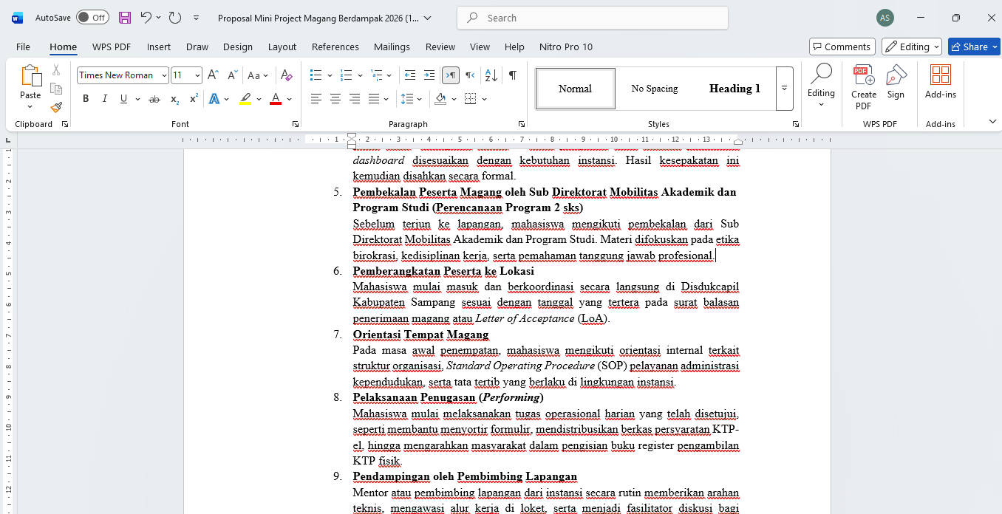

(a)
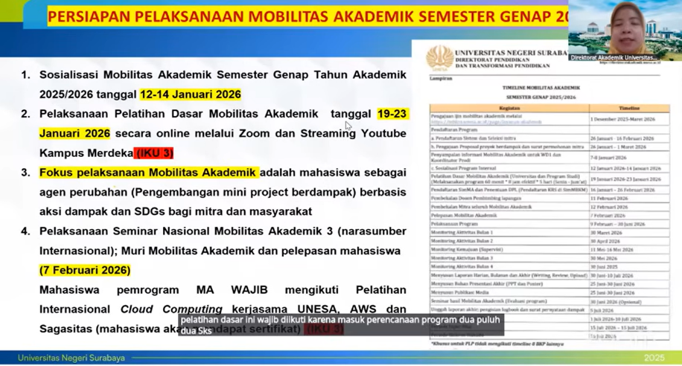

(b)
Gambar 4.4. Dokumentasi kegiatan Magang Perencanaan Program melalui: (a) Penyusunan draf proposal teknis operasional mini project, dan (b) Mengikuti kegiatan pembekalan serta sosialisasi mobilitas akademik secara daring

Mata Kuliah: Magang Evaluasi Program (2 SKS)
Sebagai tindak lanjut dari perancangan mini project, tahap krusial berikutnya adalah melakukan uji fungsionalitas (testing) dan evaluasi. Proses ini mengimplementasikan keilmuan pada mata kuliah Magang Evaluasi Program. Evaluasi dilakukan secara luwes dengan meninjau langsung dashboard yang telah dibuat bersama mentor magang. Fokus utama dari peninjauan ini adalah meminta masukan terkait kenyamanan visual, seperti kontras warna dan keterbacaan teks, serta menilai apakah grafik yang disajikan benar-benar mempermudah instansi dalam membaca tren pengambilan KTP harian. Umpan balik ini menjadi tolok ukur bagi penulis untuk menilai tingkat efisiensi dan kebermanfataan solusi digital yang ditawarkan sekaligus menjadi bahan evaluasi.
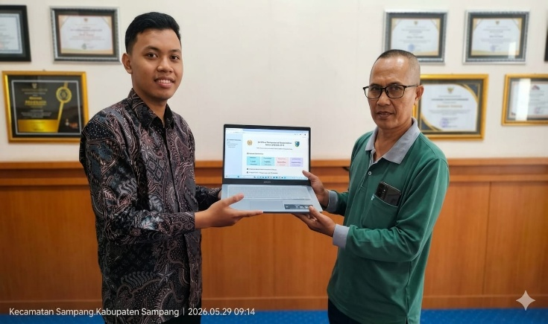

Gambar 4.5. Foto bersama Pembimbing Mitra setelah sesi demonstrasi, pemaparan, dan evaluasi fungsionalitas dashboard data register KTP manual di Dispendukcapil Kabupaten Sampang

Mata Kuliah: Komunikasi Publik (4 SKS)
Penempatan di area pelayanan depan (front office) menuntut intensitas interaksi yang tinggi dengan masyarakat. Pengalaman ini secara langsung menjadi wadah implementasi praktis untuk mata kuliah Komunikasi Publik. Praktik nyata terlihat dari rutinitas menyapa, mendengarkan keluhan, serta mengarahkan warga yang tampak kebingungan terhadap alur birokrasi. Sebagai contoh, penulis cukup proaktif menanyakan keperluan warga, mengarahkan mereka ke loket maupun rute administrasi yang tepat, serta membantu memverifikasi kelengkapan berkas administratif dasar seperti fotokopi Kartu Keluarga (KK) atau status perekaman biometrik. Proses ini melatih kemampuan penulis dalam menyampaikan informasi secara efektif, empatik, dan mudah dipahami oleh berbagai kalangan masyarakat.
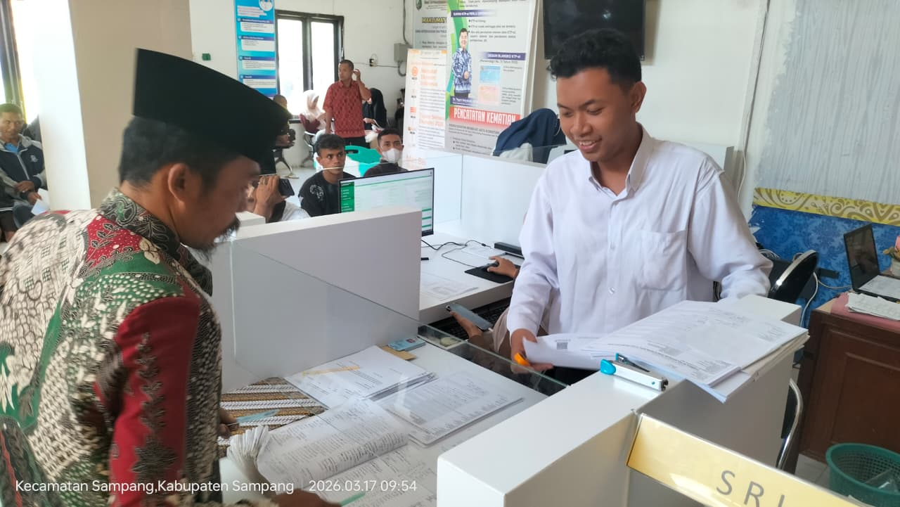 | 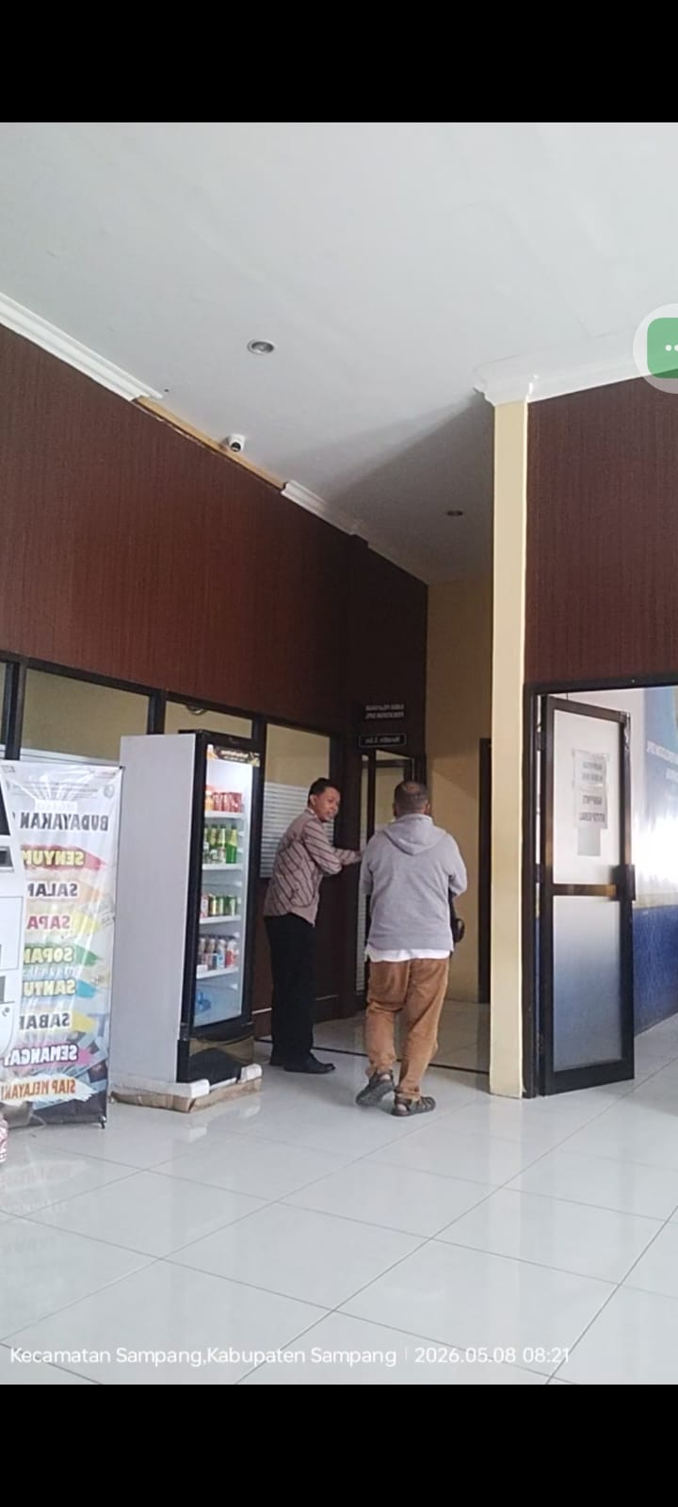
(a) | (b)
Gambar 4.6. Implementasi Komunikasi Publik melalui: (a) Pelayanan Langsung di Loket Depan dan (b) Pemberian Arahan Rute Ruang Administrasi

Mata Kuliah: Manajemen dan Kepemimpinan (4 SKS)
Meskipun tidak memegang posisi kepemimpinan secara struktural, kompetensi Manajemen dan Kepemimpinan diri (self-leadership), sikap proaktif, dan manajemen alur kerja telah berhasil diimplementasikan dengan baik oleh penulis. Pada awal masa magang, staf mengarahkan penulis untuk sekadar mengamati, namun melalui inisiatif untuk menawarkan bantuan, kepercayaan dari pihak instansi perlahan terbangun. Hal ini berdampak pada pendelegasian tugas yang lebih dinamis. Penulis mulai mendapat porsi untuk mengelola mobilitas dokumen mulai dari merapikan tumpukan berkas yang masuk, melakukan pemindaian (scanning) berkas, hingga mengoordinasikan dan mengantarkan formulir antar-meja operator secara baik dengan tetap mematuhi Standar Operasional Prosedur (SOP) birokasi yang berlaku. Tindakan mengoordinasikan dokumen ini bukan sekadar tugas administratif biasa, melainkan bentuk kepemimpinan informal (informal leadership). Penulis mengambil inisiatif dan tanggung jawab untuk mengawal alur berkas warga, mengestimasi lancarnya proses birokrasi, dan meminimalisir hambatan yang mungkin terjadi antar-staf di ruang pelayanan.
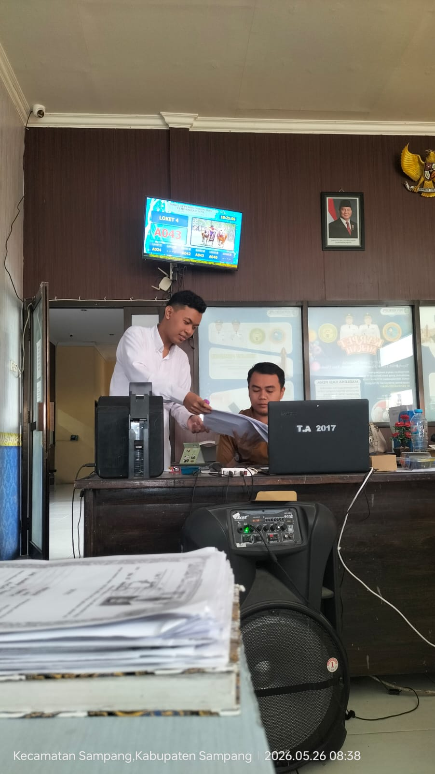 | 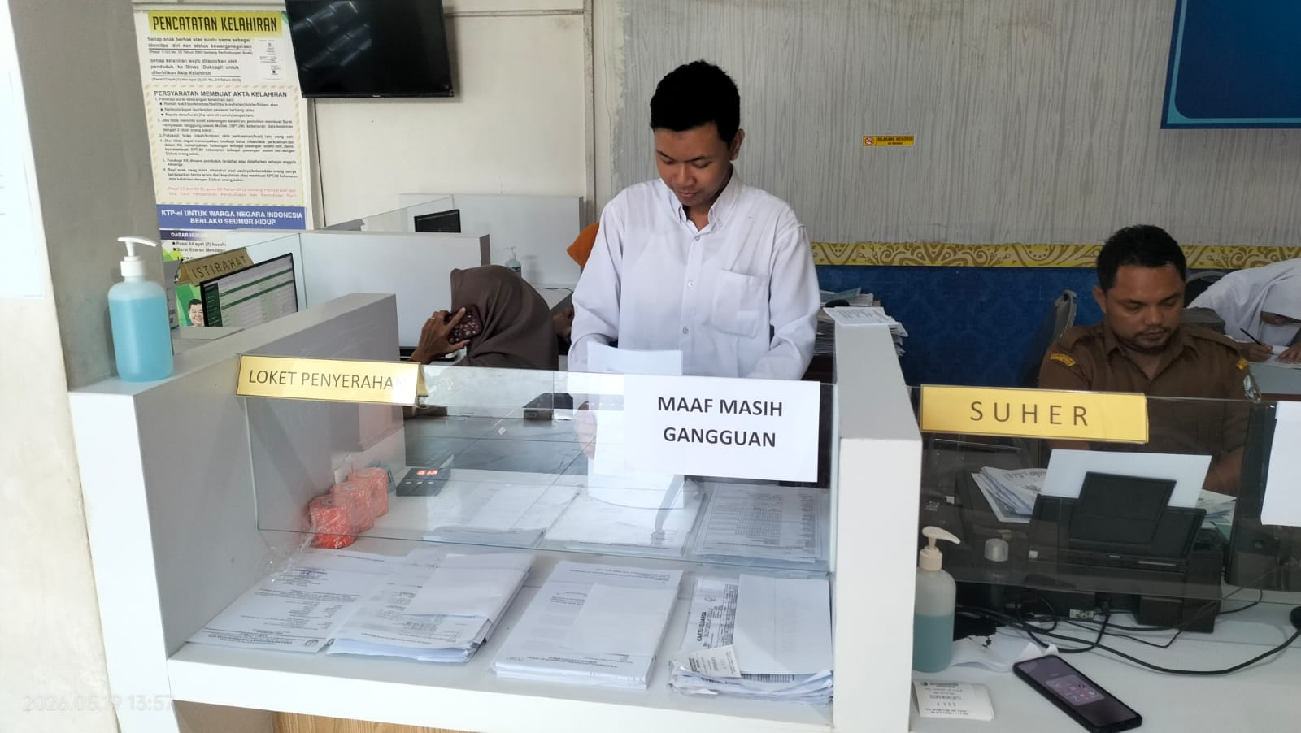
(a) | (b)
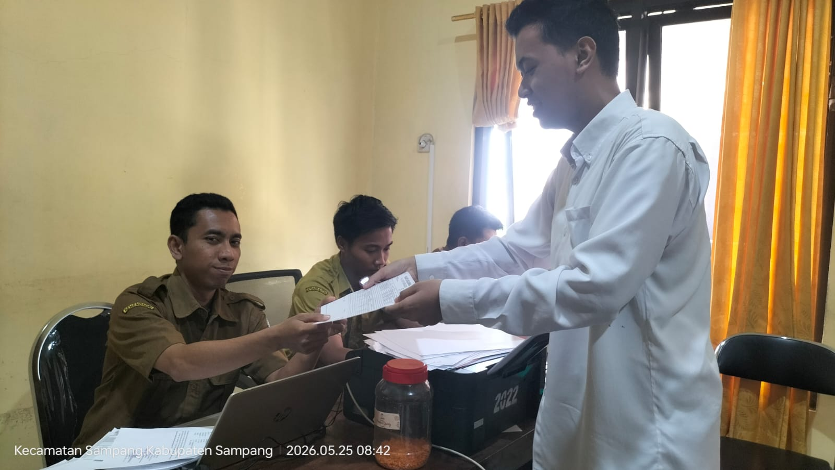

(c)
Gambar 4.7. Aktivitas Manajemen Alur Kerja meliputi: (a) Merapikan Dokumen, (b) Penyerahan Berkas ke Operator KTP, dan (c) Koordinasi Berkas Antar-Ruang Pelayanan

Mata Kuliah: Literasi Data (4 SKS)
Pelaksanaan mini project instansi ini melibatkan proses kerja data yang sepenuhnya realistis dan belum terstruktur. Tantangan utama yang menguji keahlian pada mata kuliah Literasi Data adalah fase pembersihan data (data cleansing). Penulis harus mengkstraksi dan memindahkan data dari tulisan tangan di buku register fisik ke dalam spreadsheet Microsoft Excel. Proses pengetikan manual (data entry) ini menuntut tingkat kesabaran, fokus dan akurasi yang tinggi guna meminimalisasi human error pada format tanggal maupun nama wilayah. Setelah data terstruktur, proses dilanjutkan dengan pemanfaatan bahasa pemrograman Python dan pustaka Pandas untuk merancang visualisasi. Aktivitas pengelompokan data register dan penyajiannya ke dalam bentuk grafik fluktuasi harian ini merupakan aplikasi nyata dari prinsip penyajian distribusi frekuensi serta analisis karakteristik data yang dipelajari dalam rumpun metode statistika dasar (Sudjana, 2005; Walpole dkk., 2012). Selama penulisan kode (coding), penulis juga mengeksplorasi pemanfaatan Artificial Intelligence (AI) sebagai instrumen asistensi untuk berdiskusi teknis dan mencari solusi logika algoritma.

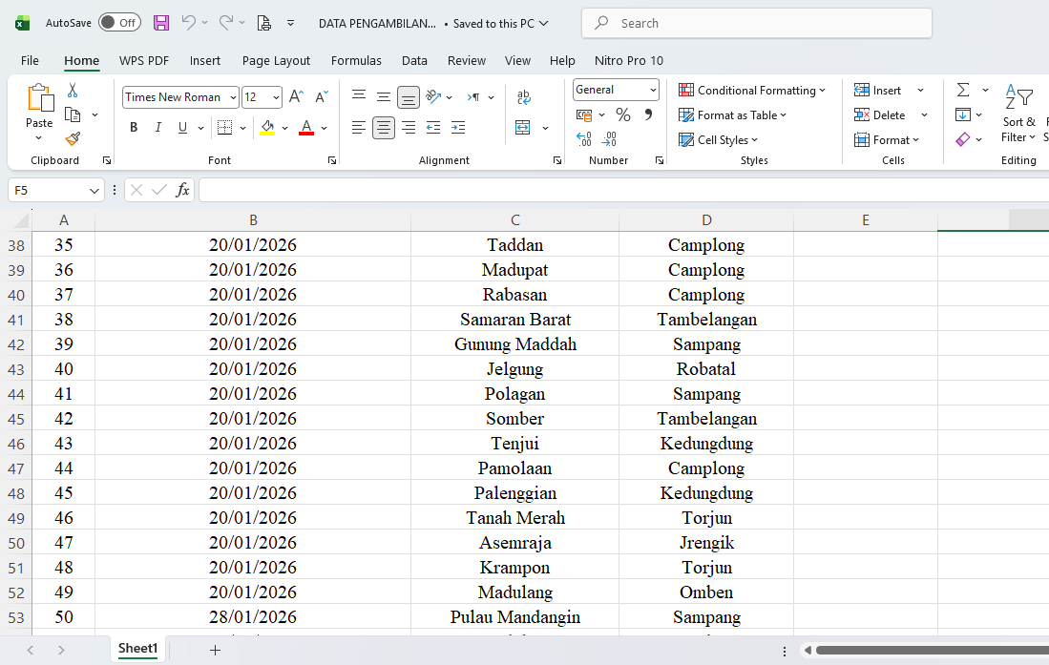

(a)
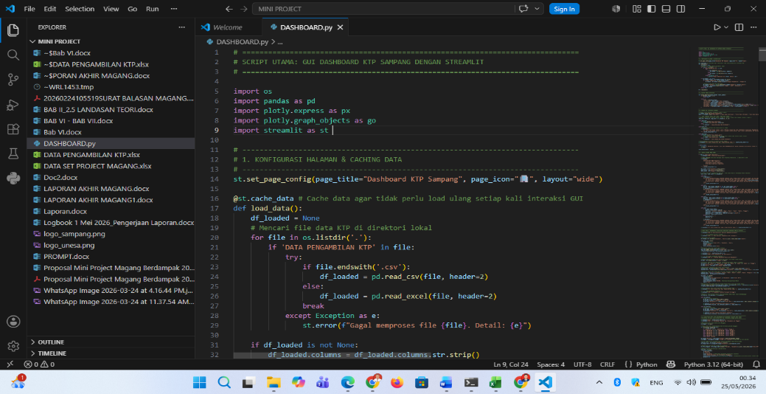

(b)
Gambar 4.8. Bukti Teknis Literasi Data yang Mencakup: (a) Dataset pada Spreadsheet dan (b) Skrip Kode Program Python

Mata Kuliah: Pengembangan Kepribadian (4 SKS)
Berada di lingkungan birokrasi pemerintahan menuntut kemampuan adaptasi psikologis yang cepat, sebuah aspek fundamental dalam mata kuliah Pengembangan Kepribadian. Pada fase awal, penulis sempat terkejut menghadapi ritme kerja yang dinamis serta beragamnya karakter masyarakat yang datang. Namun, seiring berjalannya waktu, kedewasaan emosional mulai terbentuk. Penulis belajar bagaimana mengelola tekanan, menahan ego, serta menumbuhkan empati dalam memberikan solusi atas kebingungan administratif masyarakat. Kematangan kepribadian dan etika komunikasi yang prima ini pada akhirnya membuahkan hasil manis, terbukti dari adanya umpan balik positif serta apresiasi tulus warga yang merasa sangat terbantu oleh pelayanan proaktif penulis secara daring.
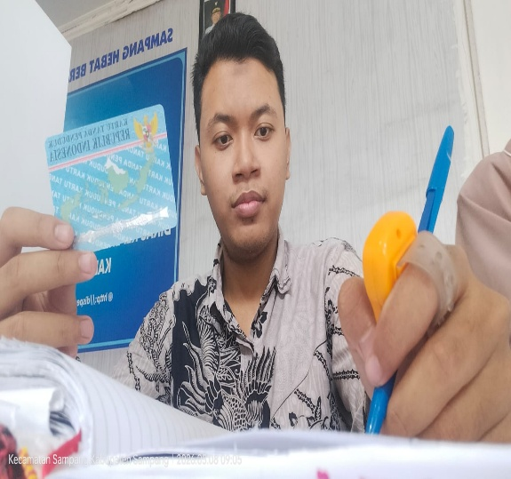 | 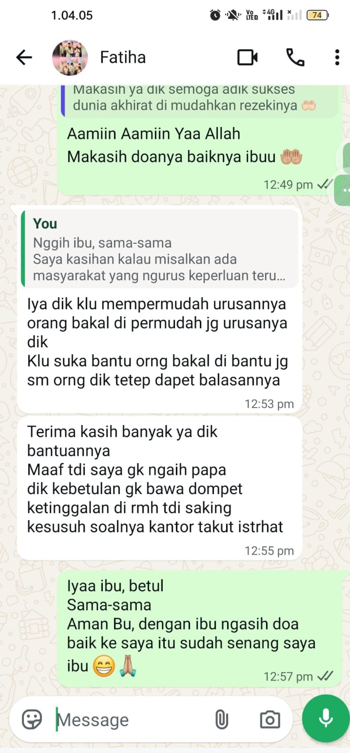
(a) | (b)

Gambar 4.9. Manifestasi Pengembangan Kepribadian melalui: (a) Sikap Telaten dalam Pencatatan Register dan (b) Penerapan Empati Komunikasi yang Membuahkan Apresiasi Positif dari Masyarakat

Berdasarkan penjabaran kegiatan di atas, proyek dan rutinitas operasional yang dikerjakan tidak hanya relevan dengan permasalahan nyata di instansi mitra, tetapi juga terintegrasi langsung dengan kompetensi mata kuliah keprodian. Sinkronisasi ini menciptakan ekosistem pembelajaran yang kontekstual dan aplikatif. Mahasiswa tidak sekadar memahami teori statistika atau manajemen data di ruang kelas, melainkan bisa mampu mengolah dan mengimplementasikannya di tengah dunia kerja riil.
Pelaksanaan magang ini secara langsung berkontribusi terhadap pemenuhan Capaian Pembelajaran Lulusan (CPL), terutama dalam aspek penyelesaian masalah (problem solving), manajemen waktu, serta penguasaan teknologi. Lebih jauh, esensi magang ini melampaui batas kewajiban akademik, menjadi medium krusial untuk pembentukan karakter profesional, serta pemahaman komprehensif terhadap tata kelola birokrasi di sektor publik.

BAB V
HAMBATAN DAN DUKUNGAN PELAKSANAAN MAGANG

Hambatan
Selama pelaksanaan magang di Dinas Kependudukan dan Pencatatan Sipil, terdapat beberapa hambatan yang dihadapi, antara lain:
- Penyesuaian terhadap dinamika pelayanan publik di loket
Pada masa awal penempatan di loket pelayanan, penyesuaian terhadap ritme kerja menjadi tantangan tersendiri. Transisi dari kebiasaan akademis ke lingkungan pelayanan publik yang dinamis membuat waktu operasional kerja hingga pukul 15.00 WIB terasa cukup panjang. Selain itu, terdapat fase adaptasi dalam membangun komunikasi dengan para pegawai dinas. Pada awalnya, interaksi masih diwarnai dengan kecanggungan dan kesulitan dalam menghafal atau mengingat nama-nama staf di tengah situasi kerja yang sibuk. Namun, seiring berjalannya waktu dan upaya untuk terus berbaur, komunikasi menjadi jauh lebih cair dan kolaboatif.
- Tantangan dalam proses digitalisasi data manual (Buku Register)
Hambatan teknis utama yang ditemui di lapangan adalah proses ekstraksi data dari buku register fisik. Volume buku yang cukup tebal menjadi tantangan pertama, ditambah dengan variasi gaya tulisan tangan yang terkadang kurang jelas terbaca. Format penulisan di dalam buku juga kerap tidak konsisten, seperti penggunaan huruf kapital yang bercampur dengan huruf kecil, sehingga memerlukan proses perapian data (data cleansing) secara manual yang cukup menguras tenaga. Memindahkan sekitar 50 hingga 100 data pengambilan KTP per harinya ke dalam format excel menuntut ketelitian yang tinggi. Berbagai kendala inilah yang awalnya membuat proses penentuan mini project memakan waktu, sebelum akhirnya memutuskan untuk mengangkat topik visualisasi data karena dinilai sangat relevan dengan bagian loket pelayanan.
- Manajemen waktu antara tugas pelayanan dan pengerjaan Mini Project
Menyeimbangkan antara kewajiban membantu pelayanan operasional di loket dan menyusun database untuk mini project merupakan tantangan yang cukup signifikan. Dinamika di lapangan mengharuskan mahasiswa magang untuk responsif membantu mobilitas pelayanan, seperti mengantar KTP atau mendistribusikan berkas ke divisi lain. Adanya interupsi pekerjaan operasional ini membuat proses pemindahan data (data entry) ke Excel sering kali tertunda, karena sulitnya menemukan jeda waktu untuk benar-benar fokus di depan layar. Akibatnya, pengumpulan data memerlukan dorongan motivasi ekstra.

Dukungan
Di sisi lain, kelancaran pelaksanaan serta perancangan mini project ini tidak lepas dari berbagai dukungan positif dan fasilitasi dari berbagai pihak, misalnya, di antaranya adalah:
- Bimbingan dari Dosen Pembimbing Lapangan dan Supervisor Mitra
Dosen Pembimbing Lapangan (DPL) memberikan arahan akademis yang baik. Beliau mendorong penguatan landasan teori melalui pencarian jurnal atau literatur yang relevan denga project yang dikerjakan, serta memberikan persetujuan dan motivasi moral yang memantapkan langkah pembuatan dashboard. Di sisi lain, interaksi dengan supervisor atau mentor di Dispendukcapil Kabupaten Sampang terjalin dengan baik juga. Beliau memiliki pendekatan yang komunikatif, suportif, dan kekeluargaan (fatherly figure), sehingga mempermudah diskusi terkait batasan pengambilan data. Beliau mengapresiasi dan menyetujui inisiatif untuk hanya mengekstraksi variabel desa, kecamatan, dan tanggal pengambilan KTP tanpa melibatkan data privasi (NIK dan Nama).
- Kerja sama tim dan lingkungan kerja yang solid
Lingkungan kerja di Dispendukcapil Kabupaten Sampang memiliki iklim kekeluargaan yang erat. Mayoritas pegawai, baik staf di area loket maupun operator KTP, menunjukkan tingkat kepedulian yang inklusif dan ramah terhadap mahasiswa magang. Dukungan ini sering kali ditunjukkan melalui gestur sederhana yang hangat, seperti berbagi konsumsi, bingkisan di bulan ramadan, hingga bantuan langsung di lapangan. Meskipun ritme kerja terkadang menuntut mobilitas tinggi, terutama saat harus memindahkan penumpukan berkas dari area pelayanan depan ke ruang penduduk di bagian dalam, koordinasi dan sinegi antar pegawai tetap berjalan fungsional, sehingga proses adaptasi sosial menjadi lebih mudah.
- Fasilitas dan sarana kerja yang memadai
Instansi menyediakan infrastruktur penunjang yang sangat mendukung mobilitas, meliputi ketersediaan meja kerja yang strategis, akses listrik, hingga konektivitas internet (Wi-Fi) yang stabil. Kendali sirkulasi udara (AC) juga memadai, meskipun efektivitasnya secara natural sempat sedikit menurun ketika terjadi lonjakan volume masyarakat pasca-libur idulfitri (terutama untuk pengurusan dokumen perpindahan domisili dan santri). Selain itu, pihak dinas memberikan fleksibilitas dan kepercayaan penuh untuk mengakses data pada buku register secara mandiri. Hal ini sangat memudahkan inisiatif perekapan data. Pada saat berjaga di loket, penggunaan perangkat pribadi (laptop) sengaja diminimalisasi agar fokus tidak terpecah dan dapat memberikan pelayanan yang optimal kepada masyarakat.

BAB VI
REFLEKSI, RENCANA TINDAK LANJUT & REKOMENDASI

Refleksi
Bagian refleksi ini disusun untuk merepresentasikan rekam jejak pengalaman serta proses pembelajaran komprehensif yang telah dilalui penulis selama pelaksanaan magang di Dinas Kependudukan dan Pencatatan Sipil Kabupaten Sampang. Penjabaran reflektif ini menjadi instrumen penting untuk mengukur pemahaman penulis dalam memaknai dinamika dunia kerja nyata, sekaligus mengevaluasi sejauh mana pengalaman operasional tersebut berkontribusi terhadap eskalasi kompetensi dan pematangan orientasi profesional. Adapun poin-poin refleksi tersebut diuraikan sebagai berikut:

Pengalaman Pribadi Selama Magang:
Selama magang, penulis menyadari bahwa lingkungan kerja di instansi pemerintahan tidak sekaku yang dibayangkan sebelumnya. Terdapat ritme kerja yang fleksibel namun tetap menjunjung tinggi nilai keseriusan dan profesionalitas. Salah satu tantangan paling berkesan adalah ketika penulis harus berhadapan dengan keberagaman karakter masyarakat. Penulis secara langsung menyaksikan dinamika komplain warga yang biasanya turut ditengahi oleh petugas keamanan dalam menjaga kondusivitas, misalnya, terkait ketidaksabaran warga menunggu sinkronisasi data KTP pada H+1 setelah perekaman. Selain itu, terdapat momen krusial ketika seorang warga menyampaikan protes keras karena ditolak mencetak Kartu Keluarga (KK). Penolakan tersebut didasari oleh regulasi by system, di mana terdapat anggota keluarga berusia lebih dari atau sama dengan 17 tahun yang belum melakukan perekaman biometrik. Penjelasan administratif ini akhirnya dibantu diarahkan oleh staf senior dari ruang Pendaftaran Penduduk. Pengalaman-pengalaman ini memberikan insight mendalam bahwa profesi di sektor pelayanan publik tidak hanya menuntut kecakapan administratif, melainkan juga kesabaran ekstra, kecerdasan emosional, dan kemampuan manajemen yang baik.

Keterampilan yang Dikembangkan:
Keterlibatan operasional di loket pelayanan secara signifikan mengasah soft skill penulis, khususnya dalam aspek komunikasi publik. Penulis belajar menyusun tata bahasa yang ringan, jelas, dan sopan agar prosedur birokrasi yang rumit dapat dipahami dengan mudah oleh masyarakat dari berbagai kalangan usia. Di sisi lain, pemahaman konseptual penulis juga mengalami ekskalasi menjadi hard skill yang aplikatif. Melalui pengerjaan mini project, penulis belajar menerjemahkan kebutuhan informasi instansi ke dalam sintaks dan logika pemrograman Python. Proses ini mencakup perumusan kode (coding) untuk mengidentifikasi nilai modus (desa atau kecamatan dengan intensitas pengambilan KTP tertinggi), menghitung variansi wilayah per periode, hingga mengatur kustomisasi elemen visual pada grafik. Hal ini memberikan ruang bagi penulis untuk memadukan logika matematika dengan keahlian komputasi secara nyata.

Pengaruh Magang terhadap Karier:
Pelaksanaan mini project berupa visualisasi data kependudukan semakin mengukuhkan minat penulis untuk mendalami karier di bidang analisis data (Data Anlytics). Penulis melihat secara langsung bagaimana data yang masif dapat disajikan menjadi grafik informatif yang memunculkan wawasan (insight) strategis guna mendukung pengambilan keputusan berbasis data (data-driven decision making). Di samping itu, pengamatan terhadap tren harian pengambilan KTP memunculkan perspektif baru bagi penulis terkait sifat ketidakpastian (uncertainty) dalam realitas statistik. Penulis belajar bahwa tren kenaikan data pada suatu periode tidak dapat dijadikan jaminan mutlak akan terjadinya lonjakan yang sama pada masa mendatang. Kesadaran akan probabilitas dan fluktuasi ini membekali penulis dengan pola pikir analitis yang lebih bijak, bahwa seorang praktisi data tidak hanya bertugas menyajikan angka, tetapi juga mampu membaca konteks dan batasan dari data tersebut.

Penerapan Ilmu yang Diperoleh di Kampus:
Salah satu temuan paling fundamental selama magang adalah adanya kesenjangan (gap) antara kondisi ideal di ruang kuliah dengan realitas pengelolaan data di lapangan. Di lingkungan akademis mahasiswa umumnya disuguhkan dengan dataset yang sudah bersih, terstruktur, dan siap diolah menggunakan metode statistika tertentu. Sebaliknya, di instansi tempat magang, penulis dihadapkan pada data mentah yang harus diekstraksi secara manual dari ribuan baris tulisan tangan di buku register fisik. Proses pencatatan ini sangat rentan terhadap human error, mulai dari format penulisan tanggal yang tidak seragam hingga variasi ejaan nama desa. Penulis bahkan sempat melakukan kesalahan entri data (ada baris yang terlewat), yang mengharuskan penulis untuk melakukan proses pengetikan dan rekapitulasi ulang demi menjaga validitas informasi. Situasi ini merefleksikan urgensi materi prapemrosesan data (data preprocessing) yang diajarkan di kampus, serta membuktikan bahwa tahapan pembersihan data (data cleansing) di dunia kerja memakan porsi tenaga dan ketelitian yang jauh melebihi proses analisis intinya.

Rekomendasi untuk Mitra
Berdasarkan hasil observasi partisipatif dan evaluasi mandir selama masa magang di Dinas Kependudukan dan Pencatatan Sipil Kabupaten Sampang, penulis merumuskan beberapa rekomendasi konstruktif. Masukan ini disusun sebagai bentuk kontribusi pemikiran yang sekiranya dapat menjadi alternatif pertimbangan bagi instansi di masa mendatang, tanpa bermaksud mengintervensi kebijakan yang telah berjalan dengan baik. Adapun rekomendasi tersebut mencakup:
- Digitalisasi Pencatatan melalui Sistem Layanan Mandiri (Self-Service)
Penulis memahami bahwa tingginya beban kerja administratif membuat pengambilan KTP secara digital sulit dilakukan langsung oleh petugas loket yang sedang melayani antrean. Sebagai alternatif inovasi jangka panjang yang tidak memberatkan, instansi mungkin dapat mempertimbangkan penyediaan perangkat sederhana, seperti tablet, di area pelayanan depan. Melalui perangkat ini, masyarakat dapat melakukan input data pengambilan secara mandiri (misalnya memilih nama desa dan kecamatan melalui menu dropdown, dengan sistem tanggal yang terisi otomatis).
Data diinput oleh warga tersebut nantinya akan terintegrasi langsung ke dalam satu pangkalan data (database) atau spreadsheet terpusat. Basis data ini kemudian dapat dikelola lebih lanjut oleh tim back-office atau bidang PIAK sebagai arsip digital otomatis ataupun bahan penyusunan laporan bulanan. Pendekatan mandiri ini tidak hanya meminimalisir rantai human error akibat salah baca pada buku register fisik, tetapi juga sangat menghemat waktu karena pegawai tidak perlu lagi melakukan kerja dua kali untuk merekap ulang data ke dalam komputer.

- Pemanfaatan Data Sederhana untuk Manajemen Inventaris (Blangko)
Implementasi analisis data di instansi tidak harus selalu dimulai dengan skala yang rumit. Sebagai langkah awal, instansi dapat merutinkan pendataan rekapitulasi barisan yang memuat total KTP. Ke depannya, tim dari bidang Pengelolaan Informasi Administrasi Kependudukan (PIAK) dapat memanfaatkan tren data pelayanan tersebut untuk memproyesikan estimasi blangko KTP pada periode-periode sibuk selanjutnya. Hasil proyeksi ini kemudian dapat dikoordinasikan dengan bagian administrasi kependudukan yang mengelola persediaan fisik. Melalui pendekatan komunikasi yang persuasif dan kolaboratif antarbidang, budaya sadar data (data awareness) ini diharapkan mampu membantu menjaga stabilitas stok material, tanpa harus menuntut perubahan ritme kerja yang drastis dari para petugas di loket pelayanan.

- Optimalisasi Peran Mahasiswa secara Lebih Komprehensif
Selama ini, Dispendukcapil Kabupaten Sampang sering menerima mahasiswa magang dari berbagai disiplin ilmu, yang didominasi oleh program studi administrasi, manajemen, maupun bidang umum lainnya. Kehadiran para mahasiswa ini sebenarnya memiliki potensi besar apabila diintegrasikan lebih dalam dengan sistem kerja operasional instansi. Untuk kesempatan ke depannya, instansi disarankan untuk dapat memberikan pendelegasian tugas teknis yang lebih terarah, misalnya, seperti pengenalan cara mengoperasikan sistem internal untuk tahap awal pengajuan Kartu Keluarga (KK) atau Akta Kelahiran.
Tentu saja, pemberian akses ini dapat disesuaikan dan dibatasi hanya pada informasi dasar yang tidak bersifat sangat privasi atau konfidensial. Melalui bimbingan dan arahan yang telaten dari para pegawai, pemberian tanggung jawab teknis ini diyakini akan sangat efektif dalam mengakselerasi proses pelayanan dan meringankan beban operasional harian instansi, sekaligus memberikan pengalaman kerja operasional yang lebih bermakna bagi mahasiswa magang itu sendiri.

Rekomendasi untuk Program Magang
Sebagai bentuk evaluasi dan masukan terhadap penyelenggaraan program magang oleh institusi kampus, khususnya Program Studi Matematika, penulis merumuskan beberapa rekomendasi. Poin-poin ini disusun secara umum dengan harapan dapat menjadi bahan refleksi untuk peningkatan kualitas persiapan mahasiswa sebelum terjun ke berbagai sektor dunia kerja. Adapun rekomendasi tersebut meliputi:
- Penyesuaian Kurikulum dan Stimulus Penggunaan Perangkat Lunak
Penulis menyadari bahwa sebagai mahasiswa tingkat peguruan tinggi, tuntutan untuk belajar secara mandiri, proaktif, dan inisiatif adalah sebuah keharusan, sehingga tidak bisa hanya mengandalkan materi di dalam kelas. Namun, akan sangat membantu apabila prodi dapat memberikan porsi lebih terkait pengenalan dasar secara praktis berbagai perangkat lunak statistika atau pemrograman (sepeti SPSS, R Studio, atau tools relevan lainnya) di beberapa mata kuliah. Pengenalan di bangku kuliah inilah yang diharapkan berfungsi sebagai stimulus atau batu loncatan yang kuat, sedemikian sehingga ketika mahasiswa dihadapkan pada realitas data di tempat magang, mereka sudah memiliki bekal kerangka berpikir yang tepat untuk melakukan eksplorasi mandiri.
- Mempertahankan Standar Layanan Institusi dan Pendampingan DPL
Secara administratif, penulis sangat mengapresiasi layanan persuratan di tingkat universitas maupun fakultas yang sudah terintegrasi melalui sistem formulir daring. Proses ini berjalan sangat efisen dan memudahkan mahasiswa. Di sisi akademik, pola pendampingan Dosen Pembimbing Lapangan juga sudah sangat ideal dan suportif. Komunikasi dua arah yang terbangun, seperti arahan untuk berdiskusi dan mencari literatur jurnal sebelum mengeksekusi proyek magang, serta kebijakan strategis memvalidasi logbook di akhir periode gun mengamankan konversi waktu magang (20 SKS), sangat membantu kelancaran kegiatan. Rekomendasi penulis adalah agar kampus dapat terus mempertahankan, serta menstandardisasi kualitas layanan tata usaha dan pola bimbingan dosen yang komunikatif ini kepada seluruh mahasiswa magang di periode-periode mendatang.
- Perluasan Paradigma Linearitas Kemitraan Magang
Terdapat kecenderungan (mindset) di kalangan mahasiswa termsuk penulis sendiri saat itu, bahwa tempat magang yang paling ideal dan linier untuk program studi ini adalah instansi yang bergelut murni di bidang pengolahan data atau statistika. Ke depannya, prodi diharapkan dapat memotivasi para mahasiswa untuk mengeksplorasi kesempatan magang di berbagai instansi, misalnya seperti instansi pelayanan publik, baik dinas pemerintahan di berbagai sektor ataupun perusahaan swasta. Mahasiswa perlu ditanamkan pemahaman bahwa ilmu matematika tidak selalu tentang “menghitung angka”. Lebih dari itu, matematika mengajarkan pola pikir yang terstruktur, rapi, logis, dan analitis. Kemampuan ini sangat aplikatif di mana saja. Pada akhirnya, keberhasilan sebuah proses magang tidak semata-mata diukur dari tempatnya, melainkan dari etos kerja, kemauan beradaptasi, niat yang baik, serta ikhtiar dan doa yang mengiringi langkah mahasiswa di lapangan.

Rencana Pengembangan Diri
Pengalaman operasional selama magang telah menyadarkan penulis akan pentingnya adaptasi kompetensi di tengah dinamika dunia kerja. Oleh karena itu, penulis menyusun rencana pengembangan diri pascamagang yang rasional dan terukur sebagai berikut:
- Peningkatan Soft Skill
Fokus utama penulis adalah mengasah kecerdasan emosional dan kemampuan berbicara di depan umum (public speaking). Penulis ingin melatih tata cara berkomunikasi yang lebih diplomatis dan persuasif sehingga gagasan yang disampaikan tidak hanya jelas, tetapi juga memberikan pengaruh positif dan kenyamanan bagi audiens. Selain itu, penulis juga menargetkan perbaikan dalam manajemen diri agar alur kerja, pengelolaan waktu, dan penyusunan skala prioritas menjadi lebih terstruktur.
- Penguasaan Hard Skill
Terkait keahlian teknis, penulis menyadari bahwa pemahaman terhadap logika sistem jauh lebih esensial daripada sekadar menghafal baris kode (coding) secara manual. Oleh sebab itu, penulis akan berfokus pada penguatan nalar komputasional, termasuk kecakapan beradaptasi menggunakan teknologi kecerdasan buatan (Artifcial Intelligence) sebagai instrumen pendukung penyelesaian masalah. Di samping itu, penulis ingin mematangkan keahlian fungsional pada perangkat lunak perkantoran dasar (seperti Microsoft Office) serta kemampuan desain visual esensial melalui platform seperti Canva untuk menunjang penyajian presentasi.
- Langkah Nyata
Sebagai langkah nyata, penulis akan mengadopsi prinsip pembelajaran berkelanjutan (continuous learning) dengan ritme yang fleksibel dan tidak membebani. Proses ini direalisasikan melalui kebiasaan-kebiasaan ringan namun konsisten, seperti mengeskplorasi literatur baru, menyimak video tutorial edukatif, serta melakukan praktik simulasi kecil-kecilan. Pendekatan organik ini sengaja dipilih agar proses penyerapan wawasan baru dapat berjalan secara konsisten tanpa menimbulkan tekanan yang berlebihan.
- Tujuan Jangka Menengah
Visi ke depan penulis adalah menjadi lulusan Progam Studi Matematika yang “berisi” atau memiliki pijakan wawasan intelektual yang mantap. Terlepas dari rute karier spesifik yang nantinya akan ditekuni, baik sebagai praktisi data, pendidik, maupun peran profesional lainnya, penulis menargetkan diri untuk menjadi individu yang secara keilmuan dapat dipertanggungjawabkan. Dengan fondasi keilmuan yang benar, penulis berharap kelak mampu mengedukasi lingkungan sekitar, meluruskan miskonsepsi, dan berkontribusi memberikan solusi yang logis bagi masyarakat.

Potensi Keberlanjutan Program
Program magang yang telah terlaksana ini memiliki potensi keberlanjutan yang strategis, baik bagi pihak mitra maupun institusi pendidikan dalam menyelaraskan teori dengan realita industri. Adapun potensi keberlanjutan tersebut dipetakan sebagai berikut:
- Potensi Kerja Sama Berkelanjutan
Program magang ini memberikan kontribusi nyata yang saling menguntungkan dalam dinamika operasional harian Dispendukcapil Kabupaten Sampang. Pihak mitra terbuka terhadap keberlanjutan progam ini di masa depan, baik menerima kembali adik tingkat dari program studi sejenis, mahasiswa atau mahasiswi dari kampus lain, maupun kolaborasi dengan institusi lain seperti siswa/i Sekolah Menengah Kejuruan (SMK) untuk membantu kelancaran administrasi pelayanan publik. Di samping itu, hubungan kerja sama ini dapat terus berjalan secara informal melalui ruang komunikasi yang logis, di mana penulis terbuka apabila pihak instansi memerlukan diskusi atau konsultasi ringan terkait teknis dashboard visualisasi data di kemudian hari.
- Pengembangan Kurikulum Berbasis Industri
Proyek dashboard kependudukan ini memiliki potensi besar untuk diangkat sebagai contoh kasus nyata (case study) pada proses pembelajaran di kelas Matematika atau Statistika. Pengalaman berinteraksi langsung dengan buku register fisik memberikan pengalaman dan pemahaman berharga bahwa data riil di lapangan sering kali bersifat tidak terstruktur dan “kotor”, sangat berbeda dengan data teoritis di lingkungan kampus yang cenderung sudah bersih dan rapi. Tantangan melakukan pembersihan data (data cleansing) dan verifikasi manual ini dapat melatih mahasiswa agar terbiasa berpikir solutif dalam menghadapi kompleksitas data dunia kerja. Kesiapan teknis ini akan menjadi bekal yang solid bagi mahasiswa untuk menempuh mata kuliah tingkat lanjut, seperti Statistika Multivariat, dengan lebih aman dan terkendali.
- Replikasi dan Perluasan Cakupan (Scaling Up)
Sistem visualisasi data dan kependudukan sederhana berbasis Python ini dirancang dengan struktur yang dinamis dan fleksibel, sehingga membuka peluang untuk direplikasi pada unit kerja lain. Model analisis deskriptif ini dapat diterapkan secara luwes pada divisi internal yang berbeda maupun instansi pelayanan publik lainnya, bergantung penuh pada kebutuhan dan ketersediaan instrumen data di masing-masing tempat. Penerapan sistem ini tidak bersifat mengikat ataupun tidak memaksa, melainkan hadir sebagai sebuah alternatif referensi digitalisasi yang bebas untuk dikembangkan lebih lanjut, dimodifikasi, atau bahkan disesuaikan ulang guna mendukung tata kelola informasi yang lebih informatif sesuai keperluan dinas atau institusi terkait.

BAB VII
PENUTUP

Simpulan
Berdasarkan serangkaian aktivitas dan proyek yang telah dilaksanakan selama masa Praktik Kerja Lapangan (PKL) di Dinas Kependudukan dan Pencatatan Sipil (Dispendukcapil) Kabupaten Sampang, dapat ditarik beberapa kesimpulan sebagai berikut:
  - Hasil Nyata Implementasi Dashboard Visualisasi Data
Inovasi pembuatan dashboard berbasis Python berhasil diimplementasikan sebagai solusi alternatif dalam pembacaan data pelayanan KTP. Berdasarkan hasil demonstrasi dan konsultasi bersama mentor magang di instansi, proyek ini mendapatkan respons yang sangat positif dan persetujuan penuh (ACC). Proyek ini membuktikan bahwa catatan manual pada buku register dapat ditransformasikan ke dalam bentuk grafik interaktif. Dengan demikian, data yang selama ini bersifat statis, kini mampu “berbicara lebih banyak” dan menyajikan tren fluktuasi pelayanan secara intuitif tanpa harus merombak sistem konvensional yang sudah berjalan.

  - Pencapaian Target dan Kompetensi Magang
Program magang ini berhasil memenuhi target kompetensi, baik dari penguatan soft skill maupun perluasan wawasan manajerial. Meskipun praktik matematis murni tidak terlalu mendominasi, mahasiswa mendapatkan pengalaman berharga terkait dinamika birokrasi pemerintahan. Secara praktis, mahasiswa kini mampu memahami alur progresif pelayanan publik, seperti proses penerbitan Kartu Keluarga (KK) yang ternyata melalui tahapan sistematis mulai dari pengajuan, verifikasi kelengkapan berkas, hingga pemrosesan oleh operator.
Di sisi lain, dari aspek analitis, mahasiswa belajar tentang pentingnya proses pematangan sebuah ide. Perancangan dashboard pada proyek ini memberikan pelajaran bahwa nilai utama dari sebuah inovasi bukan sekadar pada penulisan kode program (coding), melainkan pada kemampuan menstrukturkan alur berpikir logis dan mengeksekusi gagasan awal menjadi sebuah produk yang relevan dengan permasalahan di lapangan.

  - Peran Exploratory Data Analysis (EDA) dalam Pemetaan Masalah Pelayanan
Penerapan metode Exploratory Data Analysis (EDA) melalui analisis deskriptif pada data fluktuasi pengambilan KTP berbasis Python terbukti efektif sebagai instrumen pemetaan kondisi riil di lapangan. Metode ini berhasil mengidentifikasi pola tren harian serta faktor eksternal kedatangan masyarakat secara objektif. Hal ini memberikan perspektif baru bagi instansi mengenai pentingnya pendekatan berbasis data (data-driven) guna mendukung perencanaan kebijakan pelayanan publik yang lebih adaptif dan responsif di masa depan.

Saran
Berdasarkan hasil pengamatan dan pengalaman selama pelaksanaan program magang, terdapat beberapa saran yang diharapkan dapat menjadi bahan evaluasi dan masukan yang membangun, antara lain:
  - Bagi Instansi (Dispendukcapil Kabupaten Sampang)
- Optimalisasi Pelayanan Prima
Mengingat tingginya volume masyarakat yang datang setiap harinya serta kompleksitas pekerjaan administratif yang harus diselesaikan, diharapkan para petugas loket dapat terus mempertahankan dan meningkatkan pendekatan humanis serta keramahan dalam melayani masyarakat. Sikap yang ramah akan memberikan kenyamanan psikologis bagi masyarakat di tengah alur birokrasi yang padat.
- Pemerataan Beban Kerja
Guna menciptakan efisiensi pelayanan, disarankan adanya penyesuaian strategis distribusi beban kerja pada setiap loket pelayanan. Hal ini dapat dilakukan dengan menetapkan kuota atau target proporsional di masing-masing loket, misalnya, pembagian spesifik banyak maksimal penanganan KTP, KK, atau Akta. Langkah ini bertujuan agar tidak terjadi penumpukan antrean panjang di satu titik dan memastikan keadilan beban kerja antarpegawai.
- Pengembangan Diri Mandiri
Apabila terdapat waktu luang di luar jam sibuk atau jam pelayanan, instansi dapat mendorong para pegawai untuk melakukan eksplorasi atau pengenalan dasar terhadap manajemen digitalisasi secara mandiri dan fleksibel tanpa mengikat, guna menyambut adaptasi teknologi di masa mendatang.

  - Bagi Program Studi (S1 Matematika Universitas Negeri Surabaya)
- Integrasi Muatan Analisis Data
Diharapkan program studi dapat menyisipkan atau memperkuat muatan praktik pengolahan data (data analytics) dasar di dalam setiap penugasan mata kuliah yang berkaitan dengan bahasa pemrograman. Walaupun dalam format yang sederhana, pembekalan ini akan menjadi fondasi esensial bagi mahasiswa.
- Peningkatan Daya Adaptasi Mahasiswa
Penguasaan dasar-dasar visualisasi dan analisis data akan membuat mahasiswa lebih serbaguna (versatile). Dengan bekal tersebut, mahasiswa akan jauh lebih siap dan percaya diri dalam memberikan kontribusi nyata ketika diterjunkan ke tempat magang manapun, terlepas dari apakah instansi tersebut memiliki alur kerja yang linear ataupun non-linear dengan berbagai bidang matematika murni.

  - Bagi Mahasiswa Praktikan Selanjutnya
- Bersikap Proaktif dan Peka Terhadap Masalah
Mahasiswa yang akan melaksanakan magang di masa mendatang disarankan untuk lebih proaktif dalam mengamati lingkungan kerja. Jangan hanya menunggu instruksi tugas, tetapi cobalah mencari celah permasalahan sederhana di lapangan yang sekiranya dapat dibantu penyelesaiannya menggunakan latar belakang keilmuan yang dimiliki.
- Manajemen Waktu antara Tugas Kantor dan Proyek
Mahasiswa diharapkan dapat membagi waktu dan energi secara bijak. Penting untuk tetap berkomitmen penuh menyelesaikan tugas operasional harian instansi tanpa mengabaikan fokus penyelesaian proyek akhir atau draf laporan magang.

- Penguatan Kesiapan Mental dan Keterampilan Dasar
Sebelum memasuki dunia kerja birokrasi, mahasiswa disarankan untuk mempersiapkan kemampuan komunikasi interpersonal yang baik serta keterampilan praktik dasar dalam pengelolaan data agar proses adaptasi dengan ritme pelayanan publik dapat berjalan lebih cepat, fleksibel, dan kondusif.

DAFTAR PUSTAKA

Al Ghivary, R. A., Mawar, Wulandari, N., Srikandi, N. dan Nazilatul, A. M. F. (2023) 'Peran visualisasi data untuk menunjang analisa data kependudukan di Indonesia', Pentahelix: Jurnal Administrasi Publik, 1(1), hal. 57-62.
Danny, P.S.A.Y., Karyawati, A.A.I.N.E. and Widhi, I.M. (2024) 'Perancangan Dashboard Data Kependudukan di Kabupaten Badung', Jurnal Pengabdian Informatika, 3(1), pp. 1–10.
Dinas Kependudukan dan Pencatatan Sipil Kabupaten Sampang. (n.d.) Profil dan Tata Kelola Instansi. Tersedia pada: https://dispendukcapil.sampangkab.go.id/ (Diakses: 25 Februari 2026).
Few, S. (2006) Information Dashboard Design: The Effective Visual Communication of Data. Sebastopol: O'Reilly Media.
Hardiyansyah. (2018) Kualitas Pelayanan Publik: Konsep, Dimensi, Indikator dan Implementasinya. Yogyakarta: Gava Media.
Indrajit, R. E. (2006) Electronic Government: Strategi Pembangunan dan Pengembangan Sistem Pelayanan Publik Berbasis Teknologi Digital. Yogyakarta: Andi Offset.
Junaidi, S., Devegi, M. dan Kurniawan, H. (2023) 'Pelatihan pengolahan dan visualisasi data penduduk menggunakan Python', ADMA: Jurnal Pengabdian dan Pemberdayaan Masyarakat, 4(1), hal. 151-162.
Kementerian Dalam Negeri RI. (2018) Peraturan Menteri Dalam Negeri Nomor 19 Tahun 2018 tentang Peningkatan Kualitas Layanan Administrasi Kependudukan. Jakarta: Kementerian Dalam Negeri.
Kementerian Dalam Negeri RI. (2019a) Peraturan Menteri Dalam Negeri Nomor 95 Tahun 2019 tentang Sistem Informasi Administrasi Kependudukan. Jakarta: Kementerian Dalam Negeri.
Kementerian Dalam Negeri RI. (2019b) Peraturan Menteri Dalam Negeri Nomor 109 Tahun 2019 tentang Formulir dan Buku yang Digunakan Dalam Administrasi Kependudukan. Jakarta: Kementerian Dalam Negeri.
Kolb, D. A. (1984) Experiential Learning: Experience as the Source of Learning and Development. Englewood Cliffs, NJ: Prentice-Hall.
Lubanovic, B. (2019) Introducing Python: Modern Computing in Simple Packages. Edisi ke-2. Sebastopol: O'Reilly Media.
McKinney, W. (2010) 'Data structures for statistical computing in Python', Proceedings of the 9th Python in Science Conference, hal. 51-56.
McKinney, W. (2012) Python for Data Analysis: Data Wrangling with Pandas, NumPy, and IPython. Sebastopol: O'Reilly Media.
Pemerintah Republik Indonesia. (2013) Undang-Undang Nomor 24 Tahun 2013 tentang Perubahan atas Undang-Undang Nomor 23 Tahun 2006 tentang Administrasi Kependudukan. Jakarta: Lembaran Negara Republik Indonesia.
Sievert, C. (2020) Interactive Data Visualization with R, Graphics, and Plotly. Boca Raton: CRC Press.
Streamlit Inc. (2019) Streamlit: The Fastest Way to Build Custom ML Tools. San Francisco, CA: Streamlit Inc.
Sudjana. (2005) Metode Statistika.
Tukey, J. W. (1977) Exploratory Data Analysis. Reading, MA: Addison-Wesley Publishing Company.
United Nations. (2015) Transforming Our World: The 2030 Agenda for Sustainable Development. New York: UN Publishing.
VanderPlas, J. (2016) Python Data Science Handbook: Essential Tools for Working with Data. Sebastopol, CA: O'Reilly Media.
Walpole, R. E., dkk. (2012) Probability & Statistics for Engineers & Scientists.
Yuda, P. D. S. A., Karyawati, A. A. I. N. E. dan Wirawan, I. M. W. (2024) 'Perancangan dashboard data kependudukan di Kabupaten Badung', Jurnal Pengabdian Informatika (JUPITA), 3(1), hal. 1-10. Tersedia pada: https://ejournal1.unud.ac.id/index.php/jupita/article/view/726.

LAMPIRAN

Lampiran 1. Surat Penerimaan Magang (Letter of Acceptance)
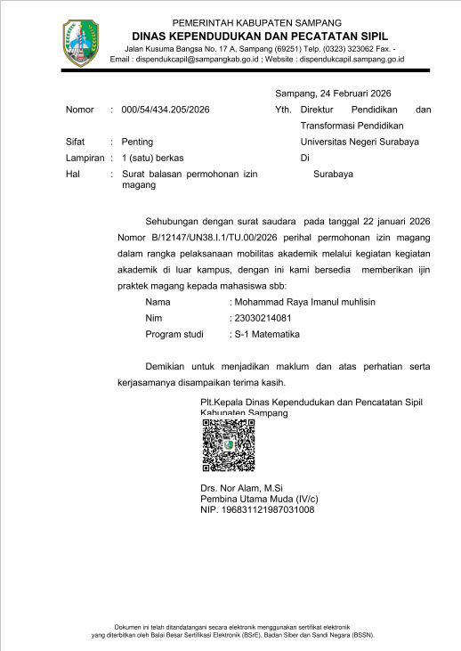

Lampiran 2. xxxxxxxxxx

Lampiran 3. xxxxxxxxxx

Lampiran 2. Rekapitulasi Presensi Kehadiran Mingguan Mahasiswa
Nama | : | Mohammad Raya Imanul Muhlisin
NIM | : | 23030214081
Instansi | : | Dinas Kependudukan dan Pencatatan Sipil Kabupaten Sampang
Periode Magang | : | 2 Februari 2026 – 5 Juni 2026

No | Minggu Ke- | Rentang Tanggal | Jumlah Hari Kerja Aktif | Status Kehadiran |  |  | Keterangan
 |  |  |  | Hadir | Izin | Sakit
1 | 1 | 02 Feb - 06 Feb 2026 | 5 | 4 | 1 | - | Izin 1 hari (2 Feb) karena urusan keluarga mendesak; sisa hari hadir penuh mengikuti arahan awal magang.
2 | 2 | 09 Feb - 13 Feb 2026 | 5 | 5 | - | - | Hadir penuh melaksanakan kegiatan pelayanan.
3 | 3 | 16 Feb - 20 Feb 2026 | 3 | 3 | - | - | Hari kerja efektif 3 hari sehubungan dengan adanya hari libur dinas/daerah (18–20 Feb).
4 | 4 | 23 Feb - 27 Feb 2026 | 5 | 5 | - | - | Hadir penuh melaksanakan kegiatan pelayanan.
5 | 5 | 02 Mar - 06 Mar 2026 | 5 | 5 | - | - | Hadir penuh melaksanakan kegiatan pelayanan.
6 | 6 | 09 Mar - 13 Mar 2026 | 5 | 4 | - | 1 | Tidak hadir 1 hari (10 Maret) dikarenakan sakit.
7 | 7 | 16 Mar - 20 Mar 2026 | 2 | 2 | - | - | Hari kerja efektif 2 hari sehubungan dengan Libur Nasional dan Cuti Bersama Idulfitri.
8 | 8 | 23 Mar - 27 Mar 2026 | 3 | 2 | 1 | - | Hari kerja efektif 3 hari (lanjutan cuti bersama); izin 1 hari (27 Maret) karena keperluan pernikahan keluarga.
9 | 9 | 30 Mar - 03 Apr 2026 | 5 | 4 | - | 1 | Tidak hadir 1 hari (3 April) dikarenakan sakit.
10 | 10 | 06 Apr - 10 Apr 2026 | 5 | 5 | - | - | Hadir penuh melaksanakan kegiatan pelayanan.
11 | 11 | 13 Apr - 17 Apr 2026 | 5 | 5 | - | - | Hadir penuh melaksanakan kegiatan pelayanan.
12 | 12 | 20 Apr - 24 Apr 2026 | 5 | 5 | - | - | Hadir penuh melaksanakan kegiatan pelayanan.
13 | 13 | 27 Apr - 01 Mei 2026 | 4 | 4 | - | - | Hari kerja efektif 4 hari sehubungan dengan Hari Buruh Internasional (1 Mei).
14 | 14 | 04 Mei - 08 Mei 2026 | 5 | 5 | - | - | Hadir penuh melaksanakan kegiatan pelayanan.
15 | 15 | 11 Mei - 15 Mei 2026 | 3 | 2 | - | 1 | Tidak hadir 1 hari (13 Mei) karena sakit; tanggal 14–15 Mei merupakan Libur Nasional dan Cuti Bersama.
16 | 16 | 18 Mei - 22 Mei 2026 | 5 | 5 | - | - | Hadir penuh melaksanakan kegiatan pelayanan.
17 | 17 | 25 Mei - 29 Mei 2026 | 3 | 3 | - | - | Hari kerja efektif 3 hari sehubungan dengan Hari Raya Iduladha (27–28 Mei).
18 | 18 | 01 Jun - 05 Jun 2026 | 4 | 4 | - | - | Hadir penuh melaksanakan kegiatan pelayanan.
Total | 18 |  | 77 | 72 | 2 | 3

Sampang, 5 Juni 2026

Mengetahui, | Yang Menyatakan,
Pembimbing Mitra  Nuruddin, S.Sos., M.Si  NIP. 197004302007011013 | Mahasiswa  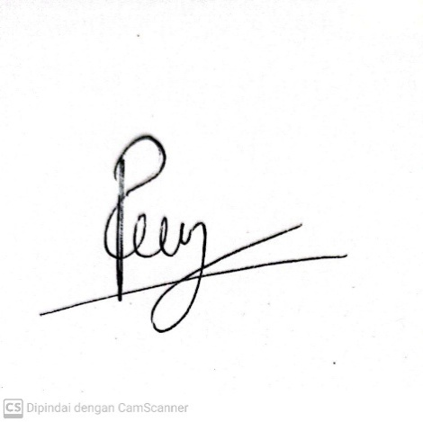  Mohammad Raya Imanul M  NIM. 23030214081

Lampiran 3. Repositori Berkas Digital (Skrip Kode dan Dataset)
Untuk mendukung transparansi dan validitas penyusunan mini project (dashboard visualisasi data) yang telah dilaksanakan selama masa magang di Dispendukcapil Kabupaten Sampang, seluruh berkas digital pendukung telah diarsipkan secara daring.
Berkas tersebut mencakup:
- Skrip kode program (Python) yang digunakan dalam pemrosesan data dan perancangan dashboard.
- Dataset pelayanan administrasi kependudukan terstruktur (format Excel) yang telah di-anonimisasi untuk menjaga kerahasiaan data penduduk.
Seluruh berkas tersebut dapat diakses melalui tautan repositori Google Drive berikut:
Tautan Akses Berkas: (klik di sini)

QR Code:

Lampiran 4. Dokumentasi Struktur Antarmuka dan Fungsionalitas Mini Project (Dashboard)
Sebagai bentuk pertanggungjawaban teknis atas perancangan mini project visualisasi data pengambilan KTP elektronik di Dinas Kependudukan dan Pencatatan Sipil Kabupaten Sampang, berikut disajikan dokumentasi fungsionalitas sistem yang mencakup seluruh menu navigasi utama.
A. MENU UTAMA (OVERVIEW DASHBOARD)
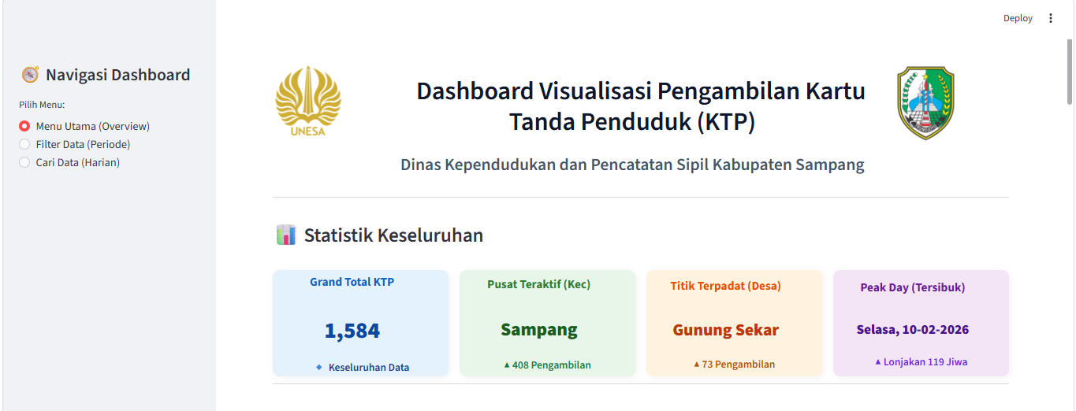

Gambar L4.1 Tampilan Antarmuka Beranda Utama (Main Dashboard) Berbasis Web.
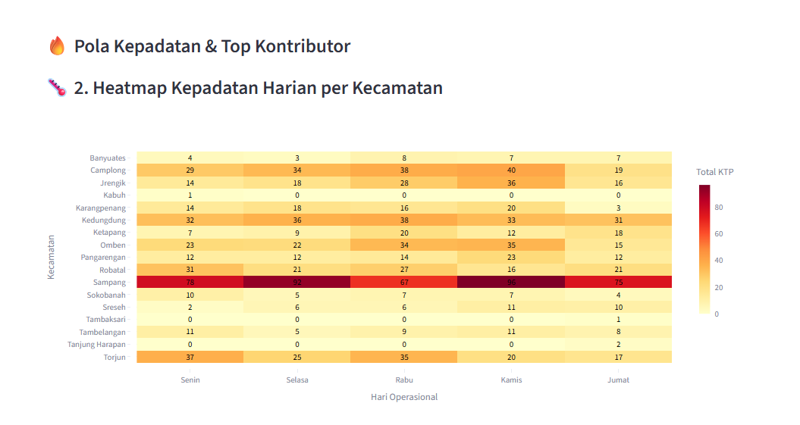

Gambar L4.2 Visualisasi Heatmap (Peta Panas) Kepadatan Volume Pelayanan Harian per Kecamatan
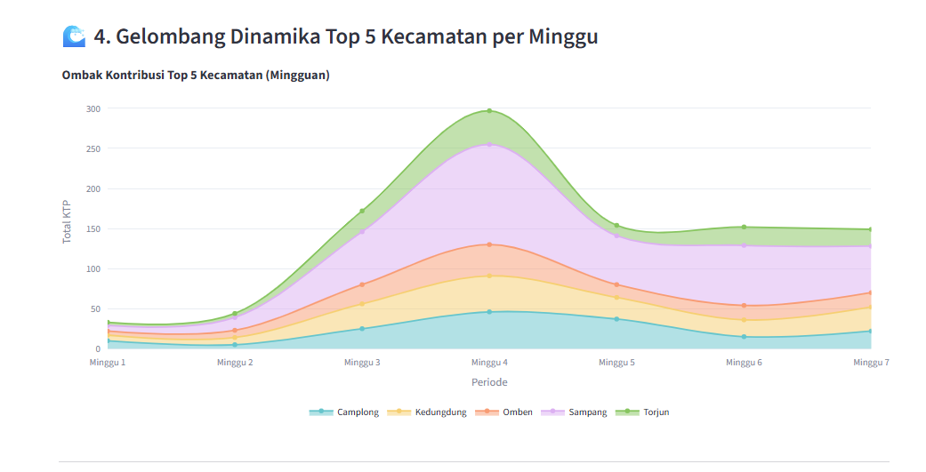

Gambar L4.3 Grafik Dinamika Fluktuasi Pengambilan KTP pada Lima Kecamatan Teratas

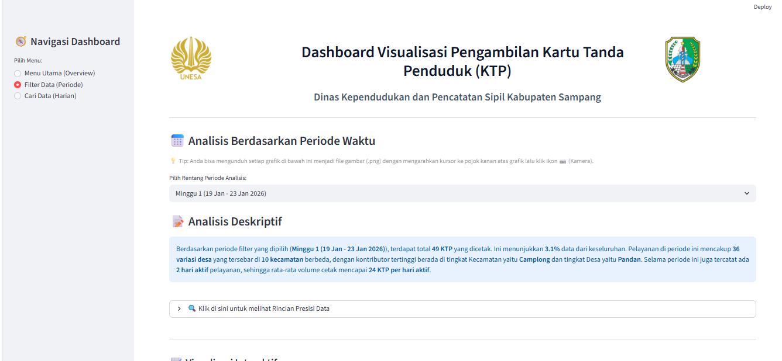
B. MENU FILTER DATA (KONSISTENSI & INTERAKTIVITAS)

Gambar L4.4 Demonstrasi Fungsionalitas Filter Dinamis Berdasarkan Periode Mingguan (Contoh: Minggu 1)

C. MENU CARI DATA HARIAN (UJI ROBUSTNESS & OPERASIONAL)
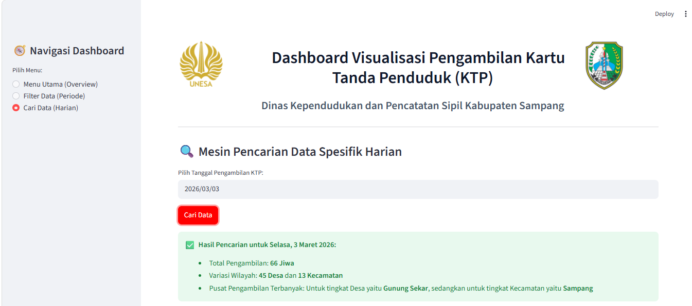

Gambar L4.5 Tampilan Fitur Pencarian Data Harian Terintegrasi saat Parameter Tanggal Ditemukan
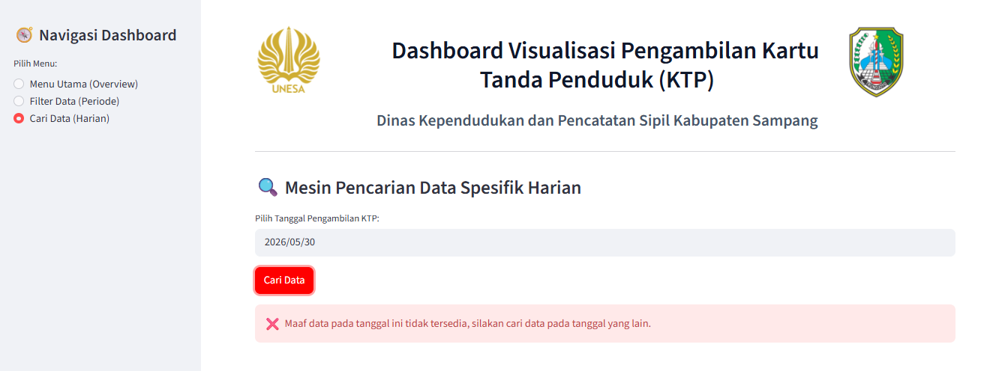

Gambar L4.6 Respons Keamanan Sistem ketika Hasil Pencarian Tanggal Spesifik Tidak Memiliki Rekam Data Pelayanan (Skenario Data Kosong).

